ETL-Vervanging
  - Solution Architectuur (arc42)

Versie 0.1, 20 januari 2026

Auteur(s)
Projectteam ETL-Vervanging

Vertrouwelijkheid
Vertrouwelijk

Versiebeheer

Versienummer | Wijzigingen t.o.v. vorige versie
0.1 | Initiële opzet

Over arc42

arc42, de Template voor documentatie van software en systeem architectuur.
Gecreëerd en onderhouden door Dr. Peter Hruschka, Dr. Gernot Starke en bijdragers.
Template Versie: 8.2-NL. De NL versie is gebaseerd op EN asciidoc template , March 2023
© We erkennen dat dit document materiaal gebruikt van de arc 42 architectuur template, https://arc42.org.

Inhoudsopgave

1. Introductie en Doelen 7
1.1 Introductie 7
1.2 Requirementsoverzicht 7
1.3 Kwaliteitsdoelen 7
1.4 Belanghebbenden 8
2. Architectuur kaders 9
2.1 DHD Referentiearchitectuur 9
2.2 DHD Architectuur principes 10
2.3 Overige architectuur kaders 11
2.4 Afwijkingen van de architectuurkaders 11
3. Context en Systeem Scope 12
3.1 Business context 12
3.2 Technische context 13
4. Oplossingsstrategie 14
4.1 Storage laag 14
4.1.1 Data - Medallion architectuur 14
4.1.2 Metadata 15
4.2 Compute laag 15
4.2.1 Aanleverstap (Collect) – Buiten scope 15
4.2.2 Ingestiestap naar Brons (Ingest) 16
4.2.3 Transformatiestap naar Zilver (Transform) 16
4.2.4 Transformatiestap naar Goud (Transform) 16
4.2.5 Ontsluitingsstap (Serve) – In scope voor zilver, buiten scope voor goud 16
4.3 Orkestratie laag 16
4.4 Projectie scope op modulaire architectuur 17
4.5 Technische invulling orkestratie 17
4.6 Technische invulling storage laag 18
4.7 Technische invulling hosting infrastructuur 18
4.8 Technische invulling ontwikkelstack 18
4.8.1 Reproduceerbaarheid 19
4.8.2 Codekwaliteit (statisch) 19
4.8.3 Type‑kwaliteit en correctness 19
4.8.4 Workflow‑kwaliteit (shift‑left quality) 20
4.8.5 Testbaarheid 20
4.8.6 Onderhoudbaarheid 20
4.8.7 Security & Compliance 20
4.8.8 Documentatiekwaliteit 20
4.8.9 Integratie in CI/CD 21
4.9 Informatiebeveiliging 21
4.9.1 IAM scenario met Azure Entra Application Proxy (Voorkeur vanuit ITO Acceptatiecriteria.) 23
4.9.2 IAM Scenario met Zitadel (OSS alternatief) 23
4.9.3 IAM scenario met Keycloak (OSS alternatief) 24
5. Bouwstenen view 26
5.1 Gehele whitebox systeem 26
5.2 Niveau 2: ETL-Straat - Containers 27
5.3 Niveau 3: Verwerking datastromen high-level componenten 28
5.3.1 Ingestie naar Brons 28
5.3.2 Transformatie naar Zilver 29
5.3.3 Niveau 3: Brons zone 29
5.3.4 Niveau 3: Zilver zone 29
5.3.5 Niveau 3: Sturing en validatie metadata repository 29
5.4 Niveau 2: ETL-Datawarehouse 30
6. Runtime view 31
6.1 Gebruik Dagster als orkestratietool 31
6.2 Ingestie van XML naar Brons 31
6.3 Transformatie van Brons naar Zilver 32
7. Deployment view 33
7.1 Gescheiden omgevingen 33
7.1.1 Noodzaak van Gescheiden Omgevingen 33
7.1.2 Azure subscription per omgeving 33
7.1.3 Toepassing van het Azure Well-Architected Framework 34
7.2 Advies: Azure Hub-Spoke Model voor Kostenbeheersing 34
7.3 Inrichting per omgeving 34
7.3.1 Dagster Orkestratie en compute resources 35
7.3.2 Data Storage (Medallion Architectuur) 35
8. Cross-cutting concepten 38
8.1 Metadatagedreven verwerking 38
8.1.1 Huidige vormgeving/inhoud metadata 38
8.1.2 Functionele wensen 38
8.2 OTAP/DTAP‑strategie en CI/CD 39
8.2.1 Doel en uitgangspunten 39
8.2.2 Omgevingen en hun rol 40
8.2.3 Relatie met release‑ en deploymentproces 40
8.2.4 Beheer en lifecycle 40
8.3 Migratie 40
8.4 Cloud Reference Architectuur 41
8.5 Inzet open source producten 41
8.6 DevSecOps 42
8.6.1 Open source, herkomst en licenties 42
8.6.2 Python dependencies: uv, lockfiles en supply-chain 43
8.6.3 Container security: base images, hardening en scanning 43
8.6.4 CI/CD: automatische checks en gates 43
8.6.5 CVE-triage en patching 44
8.6.6 Roadmap (verder versterken DevSecOps) 44
9. Architectuur beslissingen 45
9.1 ADR-0001 Gebruik arc42 architectuurstandaard 45
9.2 ADR-0002 Keuze voor Dagster als procode/highcode ETL-orkestratie 46
9.3 ADR-0003 Keuze voor Kubernetes als container orkestratie platform 48
9.4 ADR-0004 Keuze voor Azure DevOps of Github Enterprise 51
9.5 ADR‑0006 Tijdelijk handhaven van LTR mutaties via webportaal op de Zilver zone 52
9.6 ADR-0007 Keuze voor migratiepad naar nieuwe architectuur 53
10. Kwaliteitseisen 54
10.1 Overzicht kwaliteitseisen 54
10.1.1 Functionele geschiktheid 54
10.1.2 Prestatie efficiëntie 54
10.1.3 Compatibiliteit 54
10.1.4 Bruikbaarheid/ Interactiecapaciteit 54
10.1.5 Betrouwbaarheid 55
10.1.6 Beveiliging 55
10.1.7 Onderhoudbaarheid 55
10.1.8 Flexibiliteit/ Overdraagbaarheid 55
10.1.9 Safety 56
10.2 Kwaliteitsscenario’s 56
11. Risico’s en “Technical Debt” 58
12. Woordenlijst 61

Introductie en Doelen

Introductie
Binnen DHD vormt de ETL‑keten een cruciale schakel in het verwerken, verrijken en beschikbaar stellen van data afkomstig uit zorginstellingen. De bestaande ETL‑omgevingen, met name de Datahub (gebaseerd op Talend/SQL) en de LBZ‑straat (C#/SQL), vertonen uiteenlopende technische en operationele knelpunten. Uit interne analyses blijkt dat deze omgevingen onvoldoende schaalbaar zijn, gevoelig zijn voor performanceproblemen en sterk leunen op specialistische kennis die beperkt beschikbaar is binnen de organisatie

De voornaamste doelen van deze architectuur zijn:
- Standaardiseren van de fundamenten van alle ETL‑straten door adoptie van een modulaire, herbruikbare en uniforme architectuur.
- Technische vernieuwing met vermindering van vendor lock‑in en brede inzetbaarheid van (highcode/procode) ontwikkeltools als belangrijkste drivers.

Requirementsoverzicht
De belangrijkste eisen voor deze architectuur zijn:
- Ondersteuning van meerdere ETL‑scenario’s en datastromen binnen één uniforme architectuur.
- Gebruik van open‑source tooling en moderne cloud‑technologie ter voorkoming van vendor lock‑in.
- Inzet van een modulaire architectuur voor opslag, transformatie en levering, die aansluit bij moderne best-practices.

Kwaliteitsdoelen
De ETL-straat:
- Heeft uitstekende autorisatie en authenticatie, interne medewerkers hebben toegang o.b.v. need-to-know
- Heeft een hoge beschikbaarheid, zodat aanleverende partijen niet worden gehinderd in het halen van hun aanleverdeadlines (i.e. in bepaalde periodes is maximaal een half uur downtijd tussen werkuren gewenst)
- Is gemakkelijk te monitoren en heeft snelle en volledige logging.
- Is gemakkelijk te onderhouden zonder dat de klant hier veel hinder van ondervindt, zodat zo min mogelijk technical debt ontstaat.
- Heeft goede herstartbaarheid: ETL-jobs moeten opnieuw gestart kunnen worden vanaf een checkpoint zonder dataverlies.
- De releaseprocedure moet herstelbaar zijn om verstoringen te minimaliseren.
- Is een oplossing die goed in de markt ligt en eenvoudig te begrijpen is, zodat de werving van nieuw personeel zo laagdrempelig mogelijk is en tijdelijk personeel inzetbaar is zonder lange inwerktermijn.
- Heeft een goede performance en is goed schaalbaar voor grote hoeveelheden bestanden en grote bestanden met veel validaties.
- Is snel aanpasbaar en uit te breiden voor nieuwe of gewijzigde data aanleveringen.

Belanghebbenden
De volgende belanghebbenden zijn betrokken bij de uitvoering van het project
- Projectteam ETL‑Vervanging – verantwoordelijk voor de uitvoering van het project. Hierin zijn de onderstaande rollen betrokken:
- Producteigenaren – verantwoordelijk voor klantcontact en productgerichte implementaties.
- Architecten – verantwoordelijk voor het opstellen en (laten) toetsen van de architectuur.
- Data Engineers – verantwoordelijk voor modellering, transformaties en pipelines.
- Beheer & Operations – betrokken bij betrouwbaarheid, monitoring en lifecycle management.

Het project rapporteert aan een stuurgroep die het algemene toezicht bewaakt, strategische beslissingen neemt en de voortgang van het project periodiek evalueert. Deze stuurgroep fungeert als het belangrijkste escalatie- en besluitvormingsorgaan, waarbij zij sturing geeft aan het projectteam en erop toeziet dat de beoogde doelstellingen binnen de gestelde kaders worden gerealiseerd. Op die manier wordt geborgd dat het project niet alleen aan de inhoudelijke eisen voldoet, maar ook aansluit bij de bredere organisatiedoelstellingen.

Architectuur kaders

De architectuur van het ETL‑vervangingsproject kent diverse kaders waarbinnen deze moet worden vormgegeven. Deze zijn ingegeven of bepaald door zowel interne als externe stakeholders.

DHD Referentiearchitectuur
Een van de meest bepalende kaders is de enterprise referentiearchitectuur van DHD, waarin principes als modulariteit, herbruikbaarheid en uniformiteit centraal staan. Dit betekent dat de gekozen oplossing moet aansluiten bij deze uitgangspunten, bijvoorbeeld door het hanteren van een modulaire opzet en generieke (aanlevering onafhankelijke) inzetbare modules.

Dit project betreft met name veranderingen in de Technologie Laag van de DHD referentie architectuur. Er worden geen nieuwe bedrijfsprocessen en objecten geïntroduceerd en ook de functionaliteiten beschreven in de applicatie laag (zie onderstaand diagram) blijven bestaan, alleen de implementatie verandert.

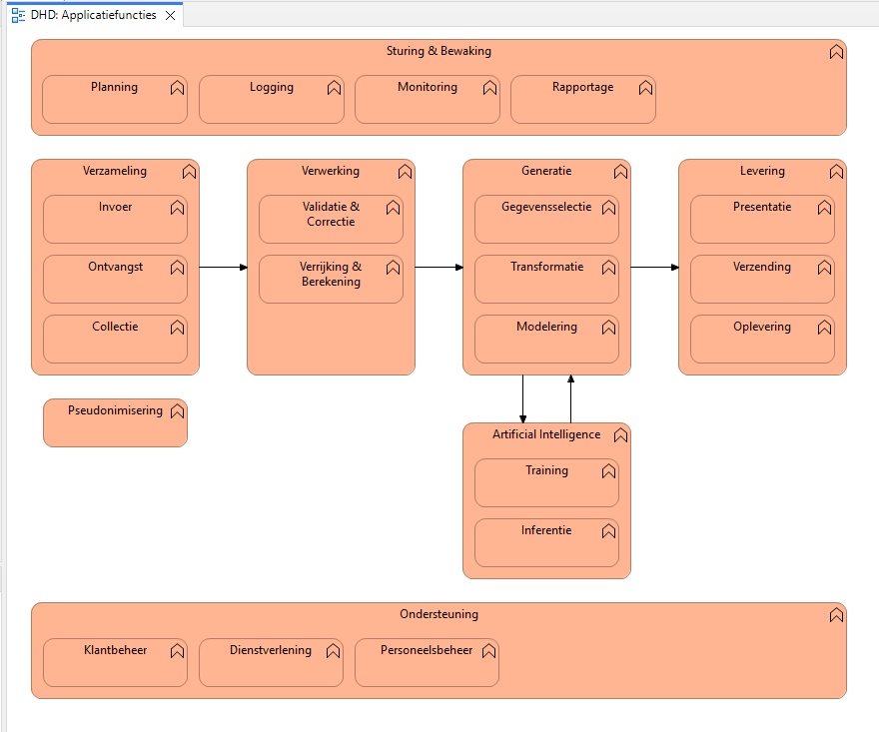
Figuur 1: Referentie architectuur – Applicatie Functies
De veranderingen betreffen in eerste instantie de softwareondersteuning van applicatiefuncties in de blok Verwerking en Generatie. Dat betekent dat de oplossing zonder al te grote aanpassingen moet kunnen aansluiten op de huidige kanalen (blok Verzameling) en de huidige DWH processen (blok Generatie, hoewel deze nog zich laten bedienen door bestaande softwareondersteuning zoals Synapse). Daarnaast zullen de processen die door deze functies worden ondersteund, meer gevormd worden naar defacto industriestandaards voor data processen.

DHD Architectuur principes
De 6 DHD architectuurprincipes moeten als volgt worden geïnterpreteerd voor dit project:
- DHD levert veilige producten op basis van een generiek fundament
- De oplossing dient minimaal dezelfde mate van vertrouwelijkheid, integriteit en beschikbaarheid moeten leveren als de bestaande straten.
- Het project moet daarom een security ontwerp en een infrastructuur ontwerp opleveren waarin dit geborgd wordt.

- Kerncapaciteiten worden binnen DHD geborgd​
  - Aangezien Data Verwerking een van de kernfuncties is van DHD moeten alle nieuw geïntroduceerde technologieën:
    - Kunnen worden toegepast door de huidige betrokken DHD medewerkers (Data Engineers, maar ook IT Infra engineers)
    - Zodanig gedocumenteerd zijn dat nieuwe engineers snel met de technologie van start kunnen.

- Producten worden rechtstreeks gebaseerd op bronverzamelingen​
  - De nadruk voor dit project op dit moment ligt op de centrale verwerking van data, het realiseren van dataproducten valt daarbij buiten scope. De gekozen architectuur moet dit echter niet in de weg staan.

- DHD stuurt actief op het gebruik van informatiestandaarden​
  - De oplossing, als generieke component, moet geen aannames doen over het formaat en standaarden waarin data wordt aangeleverd.
  - De oplossing gebruikt voor intern gebruik indien van toepassing (open) standaarden.

- Applicaties zijn opgebouwd uit herbruikbare bouwstenen
  - De oplossing zelf wordt een van de belangrijkste herbruikbare componenten in de DHD architectuur.​
  - De oplossing moet daarom voor de kortere termijn zonder al te grote aanpassingen kunnen aansluiten op de huidige kanalen en DHW processen
  - De oplossing moet ook open zijn, voor de langere termijn, voor het ondersteunen van “DWH processen” (Gegevensselectie, Transformatie, Modelering), m.a.w. het opbouwen van een gouden laag / lakehouse architectuur.

- De IT-infrastructuur is standaard en wordt DHD-breed gebruikt​
  - Dit project onderzoekt expliciet nieuwe technologie die generiek inzetbaar is. Daarbij moet elk introductie van een nieuwe technologie (stel “de introductie van AKS”, maar ook het kiezen van een andere technologie dan standaard al gebruikt wordt (stel “Github in plaats van Azure DevOps Git”) worden onderbouwd.
  - Daarbij moet worden gekeken naar het waarom, kennisimpact, juridische / licentie impact, enz.
  - Alle keuzes moeten worden goedgekeurd door de Architectuur board.

Overige architectuur kaders
Daarnaast moet de architectuur invulling kunnen geven aan de volgende eisen:

- De oplossing moet voldoen aan de eisen beschreven in 20240626 ITO acceptatiecriteria
- De total cost of ownership (TCO) van de omgevingen moet min of meer gelijk blijven
- Bij het verwerken van data in de ontvangstraat is het essentieel beveiliging en versleuteling toe te passen in alle fasen: extractie, transformatie en laden. Data dient versleuteld te worden tijdens opslag (at rest) en transport (in transit), bij voorkeur met sterke encryptiestandaarden zoals AES-256 en TLS 1.2 of hoger.
- De ontvangstraat moet ondersteuning bieden voor veilige authenticatie en toegangscontrole, evenals auditlogging voor monitoring en compliance.
- Daarnaast is het belangrijk dat gevoelige gegevens tijdens transformatie tijdelijk in geheugen worden verwerkt, zonder persistente opslag, en dat eventuele logging, los van verwerkingsverslagen, geen vertrouwelijke informatie bevat.
- De ontvangstraat moet faciliteiten bieden om te kunnen voldoen aan de van toepassing zijnde voorschriften uit de Algemene verordening gegevensbescherming (AVG). Dit is van toepassing op elke vorm van data die in het kader van het gebruik van de software of leverancier wordt verwerkt of wordt opgeslagen.
- De ontvangstraat biedt functionaliteit t.b.v. bescherming tegen injectie aanvallen (waaronder XXE-injectie, SQL-injectie, Shell-Injectie, Code-injectie, etc.)
- Diensten die de leverancier levert dienen óf in de Azure-omgeving van DHD te worden gehost of in een omgeving die binnen de Europese Economische Ruimte (EER) valt.

Afwijkingen van de architectuurkaders
Conflicten met de architectuurkaders moeten vroegtijdig worden gesignaleerd en besproken met betrokken stakeholders. Dit kan eventueel leiden tot het bijstellen van deze architectuur, het toestaan van een (tijdelijke) uitzondering of (in uitzonderlijke gevallen) de kaders zelf.

Context en Systeem Scope

Business context
DHD fungeert als centrale partij voor het verzamelen, verwerken en beschikbaar stellen van zorgdata aan diverse stakeholders binnen de Nederlandse gezondheidszorg. De business context van de ETL-straat draait om het efficiënt en betrouwbaar innemen van data vanuit verschillende bronnen, zodat deze data geautomatiseerd kan worden gevalideerd, opgeslagen en aangeleverd aan afnemers zoals ziekenhuizen, onderzoeksinstellingen en beleidsmakers.
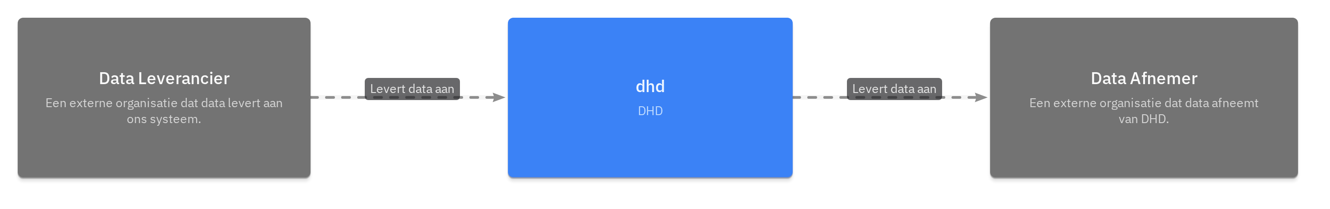
Figuur 2: Hoog over business context DHD.
De functionele scope van deze architectuur betreft het verwerken van aangeleverde data tot en met het klaarzetten voor verdere verwerking in het data warehouse. Deze verdere verwerking wordt ingevuld met Azure Datafactory en Synapse, maar valt dus buiten de scope van het project waar deze architectuur betrekking op heeft.

In de DHD referentiearchitectuur en in hoofdstuk 5 wordt dit met meer diepgang besproken.

Technische context
De nu bekende data-aanleveringsstromen die via de nieuwe ETL verwerkt moeten gaan worden (reeds bestaand of in zicht):

Registratie/stroom | Formaat | Aanlevering via | Uitlevering via
Cataract | XML | Datahub-portaal (,FHIR en invoerportaal)
Eurequo (cataract) - uitlevering | XML |  | IQVIA portaal
LTR | XML | ZorgTTP
LTR-RAV | CSV | Datahub-portaal | MijnDHD
Revalidatie impact | CSV/XML | Datahub-portaal
CP-register | CSV/XML | Datahub-portaal
Monitor digitale zorg | CSV | Datahub-portaal
Productiviteitsmonitor UMC | CSV | Datahub-portaal
Productiviteitsmonitor MSB | CSV | Datahub-portaal
ZBC-FIN | ZIP+txt | ZorgTTP
Robijn | CSV | Datahub-portaal
ZE&GG | CSV | Datahub-portaal
DQRA | CSV | Datahub-portaal
SARI | CSV/XML | Datahub-portaal
STZ fin bedrijfsvoering | CSV | Datahub-portaal/ eigen applicatie
DOQ | CSV | Datahub-portaal
LBZ | ZIP+txt | Eigen applicatie - PVM
Referentietabellen die uit DWH komen
Datahub referentietabellen die van LBZ komen
Datahub referentietabellen (beheert bij/door Datahub) | CSV / excel / handm. | Mail / blob DOS / databehoeftesheet (handmatige update)
LBZ referentietabellen  (beheert bij/door LBZ) | API / CSV of excel / handm. | Andere db / BI-pro2 / linked server / handmatige update
LBZ uitlevering aan CBS | txt |  | Mail + PVM (SSIS)
Landelijk medicatie netwerk | ? | ? | ?

Uitleveringen vanuit het DWH zijn voor nu buiten beschouwing gelaten

Oplossingsstrategie

Deze architectuur voorziet in zowel de gewenste technische vernieuwing als ook vernieuwing in van architecturale fundamenten met de “Modulaire architectuur”.

De DHD modulaire architectuur is gebaseerd op een typische medallion architectuur bestaat uit een aantal zones (Brons, Zilver en Goud) die door de data wordt doorlopen. Haaks op deze zones staan de lagen “orchestration”, “compute” en “storage”.

- Het doorlopen van de zones wordt gecoördineerd/aangestuurd door “orchestration” (orkestratie) laag.
- Uitvoering van validaties en transformaties is belegd in de “compute” laag.
- De data assets bevinden zich op de “storage” laag.,

Door deze scheiding is het mogelijk om de meest geschikte technische keuzes te maken en zijn stappen los te koppelen waardoor verwerkingsprocessen flexibel en eenvoudig aanpasbaar zijn. De technische keuzes zullen gebaseerd moeten worden op geschiktheid, track-record en (community) ondersteuning.

Storage laag

Data - Medallion architectuur

De medallion architectuur is een industriestandaard data engineering pattern dat data organiseert in progressieve kwaliteitsstadia (zones):

📥 Raw
- Wat: Ruwe, onbewerkte data exact zoals ontvangen van de bron
- Rationale:
  - Behoudt de originele data als single source of truth
  - Mogelijk om transformaties opnieuw uit te voeren
  - Audit trail en compliance

🥉 Brons
- Wat: Technisch consistente en technisch valide data
- Rationale:
  - Correcte datatypes en formaten
  - Technische validatie uitgevoerd
  - Basis voor verdere verwerking
  - Verantwoordelijkheid van de ingestie stap van de ETL-Straat

🥈 Zilver
- Wat: Functioneel verrijkte en opgeschoonde data
- Rationale:

  - Verwijderde duplicaten
  - Functionele validaties en verrijkingen
  - Herbruikbare datasets
  - Verantwoordelijkheid van de transformatie stap van de ETL-Straat

🥇 Goud
- Wat: Business-ready, geaggregeerde datasets voor analyses en rapporten
- Rationale:
  - Geoptimaliseerd voor specifieke use cases
  - Snelle query performance
  - Business logica toegepast
  - Verantwoordelijkheid van BI team

Voordelen
- Scheiding van belangen: teams werken per zone
- Kwaliteit: iedere zone verbetert het resultaat
- Flexibiliteit: nieuwe transformaties zonder dataverlies, doordat data in eerdere fases intact blijft.
- Traceerbaarheid: helder van bron tot eindproduct

Metadata
Door een traditionele metadata gedreven aanpak, waarbij alle metadata in een RDMBS zit, te hanteren, is de verwerkingslogica zelf ook flexibel te maken en kunnen wijzigingen tot op zekere hoogte worden doorgevoerd door metadata aanpassingen, zonder aanpassingen in programmacode. Traditionele metadata gestuurde verwerking kent i.v.m. extra complexiteit een hoger risico op implementatie keuzes die leiden tot performance trade-offs. Het opzetten van een one-size fits all opzet vergt tijd en kan leiden tot over-engineering en hoge complexiteit.

Door de ambitie om meer procode te werken en een verdere adoptie van DevOps en continuous delivery ten behoeve van snellere time-to-market en hogere kwaliteit, komen andere mogelijkheden beschikbaar om de gewenste flexibiliteit te realiseren. Code aanpassingen zijn bij een dergelijke aanpak laagdrempelig en ook snel door te voeren. Metadata kan hierbij ook worden vastgelegd in de vorm van configuratiebestanden.

Er wordt daarom gekozen voor een moderne bij procode passende en aansluitende bij moderne datatools benadering voor metadata, bijv. in de vorm van code en configuratiebestanden, tenzij er eisen zijn waarom dit in specifieke gevallen dit niet kan.

Compute laag
Tussen de in de vorige paragraaf beschreven kwaliteitszones wordt de data verwerkt en bewerkt door verwerkingslogica die in DHD-termen, een module wordt genoemd. Feitelijk kunnen deze modulen als processtappen worden gezien. Oftewel, software componenten die samen een logische stap implementeren in het ETL-proces. Het is van belang het onderscheid in te zien in de applicatiefuncties (wat doet bepaalde software, zie het referentiemodel in hoofdstuk 2) en de processtappen (wanneer wordt dit ingezet) waar zij aan bijdragen.

Aanleverstap (Collect) – Buiten scope
De aanleverstap is de start van het proces van het systeem. Deze wordt ondersteund door een aantal faciliteiten. Gebruikers kunnen hier bestanden veilig aanbieden via bijv. een portaal of API. Deze faciliteiten regelen de toegang (authenticatie en autorisatie) en geeft terugkoppeling of een bestand goed is ontvangen. Zodra een bestand is ontvangen wordt deze beschikbaar gemaakt voor ingestie. Het is goed mogelijk dat per aanlevering of aanlevermethode aparte aanlevermodules worden opgezet die allemaal met dezelfde ingestiemodule kunnen communiceren.

Ingestiestap naar Brons (Ingest)
Hier wordt gecontroleerd of het bestand technisch toegelaten kan worden. Het voert de bestandsvalidaties en structuurvalidaties uit. De ingestiestap verwerkt nieuwe data direct bij ontvangst en legt daarbij meteen loggegevens vast. Afhankelijk van de complexiteit van de validaties wordt er óf direct een response teruggegeven aan de aanlevermodule, óf worden de logbestanden klaargezet zodat de aanlevermodule deze kan ophalen. Daarnaast houdt het een archief van ruwe bestanden bij, zodat altijd een kopie van het originele bestand beschikbaar blijft.

Transformatiestap naar Zilver (Transform)
Verantwoordelijk voor verrijking, functionele validaties (business rules) en transformaties (intra-tabel en intra-bron).

Transformatiestap naar Goud (Transform)
Verantwoordelijk voor transformaties (inter-tabel en inter-bron) naar het datawarehouse gegevensmodel. Hier worden de gevalideerde en verrijkte data omgezet naar het gewenste doelformaat, zodat deze geschikt zijn voor analyse, rapportage of verdere verwerking in downstream-systemen. Daarbij kunnen bijvoorbeeld slow changing patterns worden gebruikt voor het verwerken van meerdere aanleveringen maar ook validaties uitgevoerd die transformaties nodig hebben en/of afhankelijk zijn van andere data die al verwerkt is en/of van externe bronnen afkomt.

Ontsluitingsstap (Serve) – In scope voor zilver, buiten scope voor goud
Beschikbaar maken van data beschikbaar voor eindgebruikers en systemen. Dit gebeurt via API’s en query’s, waarbij de resultaten worden aangeboden in standaardformaten zoals JSON, CSV of Parquet. Gebruikers krijgen hiermee veilige en gecontroleerde toegang tot data. Toegangsbeheer (authenticatie en autorisatie) is hier een belangrijk onderdeel.

Orkestratie laag
De processtappen en sub proces-stappen daarbinnen worden aangestuurd door een orkestratie laag. Op uitvoerend niveau worden de stappen worden uitgevoerd op de compute laag, zoals in de vorige paragraaf beschreven. De orkestratie laag is verantwoordelijk voor de flow en de bewaking van het proces.

Projectie scope op modulaire architectuur
Wanneer de functionele modules geplot worden binnen een typische ETL/Lakehouse architectuur en de scope van het project in de DHD-context ogenschouw wordt genomen dan ontstaat onderstaande afbeelding.

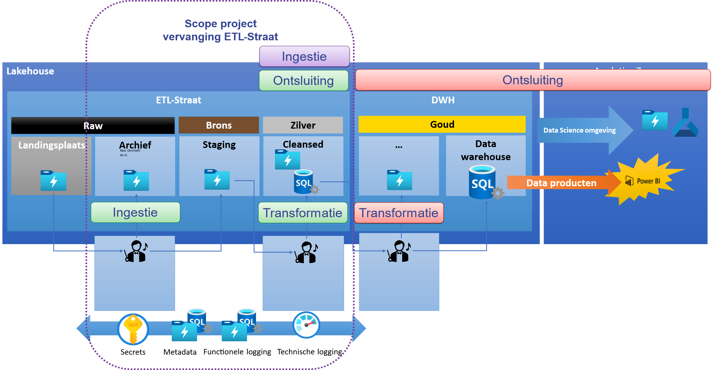

Figuur 3: hoog over doelarchitectuur en projectscope
In de bovenstaande afbeelding is te zien dat de ingestie- en transformatiemodules passen binnen de scope van het project. De ontvangstintegraties met de aanleverende partijen en de ontsluiting (serve) van de goud zone vallen buiten scope van het project. Theoretisch gezien vanuit de medaille architectuur, zou ontsluiting vanuit elke laag kunnen plaatsvinden afhankelijk van de (kwaliteits-)behoefte van de afnemer. Doordat de modules een duidelijke demarcatie hebben voor wat betreft functionaliteit en ontkoppelpunten zouden deze in een eventueel vervolg, zou DHD dit wensen, verder onderzocht kunnen worden.

In uitzonderlijke gevallen is het voor het ondersteunen van bestaande processen voorlopig nog toegestaan om data in de zilver zone te bewerken via het webportaal. Deze tijdelijke maatregel zorgt ervoor dat lopende trajecten niet worden onderbroken en gebruikers vertrouwd kunnen blijven werken met bestaande tools. Dit is beschreven en vastgelegd in ADR-0006, waarin de randvoorwaarden en het beoogde uitfaseringstraject worden toegelicht. Het is nadrukkelijk de bedoeling dat deze uitzondering wordt opgeheven zodra de nieuwe ETL-architectuur volledig operationeel is en alle functionaliteit via de standaard pipeline beschikbaar is.

Technische invulling orkestratie
Dagster wordt gebruikt als product voor de orkestratie binnen de ETL-straat. De keuze voor Dagster als orkestratielaag is gebaseerd op de sterke aansluiting op de eisen voor een toekomstbestendige en schaalbare ETL‑straat. Dagster biedt een moderne, modulaire aanpak van data‑orkestratie met een duidelijke scheiding tussen configuratie, uitvoering en code. Dit verbetert onderhoudbaarheid, traceerbaarheid en governance.

Daarnaast ondersteunt Dagster metadata‑gedreven werken, waardoor wijzigingen in validatieregels of transformaties zonder ingrijpende codeaanpassingen kunnen worden doorgevoerd. Het platform beschikt over geïntegreerde monitoring, foutafhandeling en observability, wat operationele stabiliteit bevordert.

Dankzij de goede integratie met cloud‑ en containerplatformen zoals Kubernetes kan de orkestratielaag efficiënt opschalen en aansluiten op de OTAP‑straat. Hierdoor vormt Dagster een toekomstvaste en uitbreidbare keuze voor deze architectuur.

Technische invulling storage laag
Voor de storage laag is gekozen voor een combinatie van Azure SQL Managed Instances en Azure Blob Storage. Azure SQL Managed Instance wordt gebruikt voor het opslaan van gestructureerde data die direct beschikbaar moet zijn, bijvoorbeeld voor rapportages en operationele bevragingen. Voor het opslaan van grotere hoeveelheden ongestructureerde of semi-gestructureerde data, zoals bronbestanden en ETL-tussenresultaten, wordt Azure Blob Storage ingezet.

Binnen Blob Storage wordt gebruikgemaakt van het Parquet-formaat. Parquet is een kolom-gebaseerd bestandsformaat dat geschikt is voor analytische doeleinden vanwege de compressiemogelijkheden en prestaties bij grote datasets. Door deze combinatie kunnen zowel transactionele als analytische databehoeften worden ondersteund binnen de gekozen architectuur op Azure.

Technische invulling hosting infrastructuur
De keuze voor Kubernetes (AKS) als container‑orkestratieplatform voor het hosten van ETL‑compute en ETL‑orkestratie is gebaseerd op de behoefte aan een schaalbare, robuuste en gestandaardiseerde Azure‑omgeving. AKS biedt een beheerde Kubernetes‑infrastructuur waarmee workloads consistent kunnen worden uitgerold en dynamisch kunnen opschalen wanneer ETL‑processen piekbelastingen kennen.

AKS scheidt infrastructuur, containers en configuratie op een manier die flexibiliteit en beheerbaarheid vergroot. Dankzij de directe integratie met Azure‑diensten op het gebied van identity, networking, monitoring en security vormt AKS een natuurlijk fundament voor container‑gebaseerde ETL‑verwerking.

Daarnaast is Azure Container Registry (ACR) de logische keuze voor het veilig opslaan en distribueren van container images binnen hetzelfde cloud‑ecosysteem. Dit versterkt governance en minimaliseert afhankelijkheden buiten Azure.

Samen met Dagster vormt AKS een de‑facto combinatie: Dagster levert de orkestratie‑logica en asset‑gedreven besturing, terwijl AKS de schaalbare uitvoeringslaag biedt. Deze combinatie resulteert in een toekomstbestendige, geïntegreerde en goed beheersbare ETL‑omgeving binnen Azure.

Technische invulling ontwikkelstack
Deze paragraaf beschrijft de belangrijkste ontwerpkeuzes voor de Python‑ontwikkelstack waarmee conform ambities DHD de bestaande ETL-straten gerealiseerd gaan worden. De keuzes zijn gegroepeerd per kwaliteitsaspect en bevatten telkens een korte motivatie voor het gekozen product of de gekozen werkwijze. Het doel is om een consistente, duurzame en goed beheersbare ontwikkelomgeving te realiseren die aansluit bij de architectuurprincipes eenvoud, reproduceerbaarheid, onderhoudbaarheid en betrouwbaarheid.

Deze ontwikkelstack zal moeten worden omgeven met, code standaarden afspraken, user story templates met duidelijke definitions of done en eventuele review instructies om de code kwaliteit te waarborgen. Dit valt echter buiten de scope van dit document.

Reproduceerbaarheid
Toegepast product: uv
De stack gebruikt uv als geïntegreerde oplossing voor dependency-management, virtual environments en versiebeheer. uv genereert een lockfile die exacte versies vastlegt, waardoor builds op elke machine reproduceerbaar zijn. Hiermee worden verschillen tussen ontwikkelomgevingen, CI-servers en productie tot een minimum beperkt.

Motivatie: uv combineert taken die traditioneel verdeeld zijn over meerdere tools (pip/venv/pyenv/poetry), wat complexiteit verlaagt en voorspelbaarheid verhoogt. Aanvullend zorgt het gebruik van containertechnologie—met vastgelegde base images—voor reproduceerbaarheid van de runtime-omgeving. De concrete invulling van container hardening en SBOM-eisen is uitgewerkt in paragraaf 8.6.3.

Codekwaliteit (statisch)
Toegepast product: ruff
Voor stijlcontrole, linting en automatische formatting wordt ruff ingezet. Het biedt één gestroomlijnd kwaliteitsmechanisme dat conventies afdwingt, inconsistenties vermindert en technical-debt voorkomt.

Motivatie ruff werkt sneller en consistenter dan traditionele combinaties van flake8, black en isort, waardoor ontwikkelaars minder tijd verliezen aan formatteringsdetails.

Nog te maken keuze: Daarnaast zal het gebruik van SonarQube, of een vergelijkbare tool zoals CodeClimate, aanvullende statische codeanalyse uitvoeren. Waar ruff zich vooral richt op stijl, linting en automatische formatting, gaat SonarQube verder door diepgaande inspecties uit te voeren op bijvoorbeeld codecomplexiteit, duplicatie, potentiële bugs en kwetsbaarheden. SonarQube biedt bovendien uitgebreide rapportage over testdekking, security issues en maintainability, waardoor ontwikkelaars direct inzicht krijgen in de structurele kwaliteit en risico’s van hun codebasis. Dit soort tools vullen ruff dus aan door niet alleen de code consistent te houden, maar ook bredere kwaliteitsaspecten en technische schulden te monitoren en te signaleren.

Type‑kwaliteit en correctness
Toegepast product: ty
De stack gebruikt ty voor typechecking. Hiermee worden typefouten, interface‑schendingen en structurele inconsistenties vroeg in de ontwikkelcyclus ontdekt.

Motivatie: ty is moderne, snelle tooling waarmee expliciete en robuuste contractvorming mogelijk wordt zonder performance‑ of configuratie‑overhead.

Workflow‑kwaliteit (shift‑left quality)
Toegepast product: pre‑commit
Kwaliteitscontroles worden via pre‑commit hooks afdwingbaar gemaakt. Bij elke commit worden automatisch linting, formatting, typechecking en eventueel security‑ en synchronisatie‑checks uitgevoerd.

Motivatie: pre‑commit garandeert dat code pas de repository bereikt wanneer deze voldoet aan vooraf vastgestelde kwaliteitsnormen, waarmee defecten vroeg worden onderschept.

Testbaarheid
Toegepast product: pytest
Voor unit- en integratietesten wordt pytest gebruikt. Dankzij fixtures, parametrisatie en uitbreidbare plug‑ins ondersteunt pytest zowel eenvoudige als complexe tests met minimale boilerplate.

Motivatie: pytest bevordert hoge testdekking, is snel, volwassen en sluit goed aan op CI‑pijplijnen en uv‑gebaseerde workflows.

Onderhoudbaarheid
Toegepaste producten: uv + ruff + Dependabot
Combinatie van tools met onderstaande verantwoordelijkheden:
- uv zorgt voor consistente projectstructuren en dependency definities.
- ruff garandeert eenduidige code stijl.
- Dependabot monitort dependencies automatisch en opent PR’s voor updates.

Motivatie: een uniforme codebase in combinatie met geautomatiseerd dependency-beheer reduceert onderhoudslast en vereenvoudigt onboarding van ontwikkelaars.

Security & Compliance
Toegepaste producten: Trivy, uv‑secure, Dependabot, pre‑commit, Azure Defender for Cloud
De security-strategie dekt zowel de developer-werkplek en build-fase (shift-left) als de runtime-omgeving in productie (shift-right). Vulnerability scans op code, dependencies en containerimages draaien geautomatiseerd op elk niveau; runtime-bewaking borgt continuïteit en aantoonbaarheid richting compliancevereisten.

Motivatie: een end-to-end beveiligingsketen—van lokale checks tot productie-monitoring minimaliseert risico's op kwetsbaarheden in de supply chain en voldoet aan hedendaagse compliance-eisen.

De concrete uitwerking (toolchains per fase, CVE-triage, dependency-proxy, container hardening en DevSecOps-roadmap) is beschreven in paragraaf 8.6.

Documentatiekwaliteit
Toegepaste producten: ruff (docstring‑conventies) + pytest (doctests optioneel)
Docstring‑standaarden worden consistent afgedwongen; documentatie kan automatisch gegenereerd worden (bijvoorbeeld met MkDocs).

Motivatie: uniforme documentatie verhoogt overdraagbaarheid van kennis en verlaagt de kans op inconsistenties tussen code en documentatie.

Hier kan optioneel GitHub Copilot worden ingezet. Met GitHub Copilot kunnen richtlijnen worden vastgelegd in prompts/instructies voor de gewenste structuur en kwaliteit van documentatie, waarna automatische reviews plaatsvinden op basis van deze regels. Deze werkwijze kan eveneens worden toegepast op de broncode.

Integratie in CI/CD
Toegepase producten: uv + ruff + ty + pytest + Trivy + Azure Defender for Cloud
De volledige ontwikkelstack t.b.v. codekwaliteit, typechecks, testen en security scans is ook een-op-een aanwezig in de CI/CD-pijplijn, zodat het gedrag lokaal en in CI identiek is.

Motivatie: een eenduidige pipeline voorkomt afwijkend gedrag tussen lokale en CI-runs en waarborgt betrouwbaarheid van deployments. De concrete gates, fases en toolingconfiguratie per pijplijnstap zijn uitgewerkt in paragraaf 8.6.4.

Informatiebeveiliging
Deze paragraaf beschrijft hoe de eisen voor informatiebeveiliging binnen de DHD-data-architectuur worden ingevuld. Er wordt ingegaan op het belang van versleuteling, veilige infrastructuur en zorgvuldige omgang met gevoelige gegevens. De aanbevelingen zijn gericht op een toekomstbestendige en compliant dataomgeving.
- Bij het verwerken van data in de ontvangstraat is het essentieel beveiliging en versleuteling toe te passen in alle fasen: extractie, transformatie en laden. Data dient versleuteld te worden tijdens opslag (at rest) en transport (in transit), bij voorkeur met sterke encryptiestandaarden zoals AES-256 en TLS 1.2 of hoger.
- Voor de ETL-straat zal bijna de volledige infrastructuur draaien binnen het private netwerk van DHD. De componenten die wél communiceren met externe services worden beveiligd met passende authentication- en authorization-maatregelen.
- DHD gebruikt al Azure infrastructuur voor de inrichting van de dataopslag voor huidige ETL-straat. Uitgangspunt is dat deze conform beveiligingsbeleid en richtlijnen zijn ingericht en dat inrichting van een nieuwe omgeving (lees Azure Subscription) door infrastructuurbeheer voldoet aan de gestelde eisen en dat alle vereiste policies en guardrails en infrastructuur zoals netwerken, firewalls, SIEM etc. zijn ingericht en geconfigureerd, en dat daarmee de uitgerolde nieuwe ETL-straat ook alleen door geautoriseerde DHD medewerkers vanuit het DHD netwerk benaderd kan worden.
- DHD gebruikt al Azure DevOps voor het beheer van broncode, backlog beheer en CI/CD. Uitgangspunt is dat deze conform beveiligingsbeleid en richtlijnen zijn ingericht en dat inrichting van een nieuwproject door infrastructuurbeheer voldoet aan de gestelde eisen en dat alle vereiste policies zijn ingericht en geconfigureerd, en dat daarmee de broncode, CI/CD pipelines en backlog voor de nieuwe ETL-straat ook alleen door geautoriseerde DHD medewerkers benaderd en bewerkt kan worden.

- De ontvangstraat moet ondersteuning bieden voor veilige authenticatie en toegangscontrole, evenals auditlogging voor monitoring en compliance.
- Dagster+ voorziet hierin. Dagster OSS heeft extra voorziening voor de Dagster UI web interface nodig zoals https://github.com/maltzsama/dagster-authkit voor RBAC en Azure EntraId integratie. Is uitgebreide RBAC niet noodzakelijk (of wordt ingevuld door onderstaande optie) dan kan gebruik gemaakt worden van de Azure geïntegreerde voorziening Entra Application Proxy.
- Door het toepassen van Azure geïntegreerde schedulers (bijv. Logic/Function apps) en/of het toepassen van GitOps principes voor het starten en aanpassen van workflows is slechts beperkte gebruikersinteractie noodzakelijk en kan Dagster UI als read-only worden geconfigureerd. Toegangsbeheer voor data engineers, informatie analisten en functioneel beheerders gebeurd dan effectief door de Azure infrastructuur en Azure DevOps autorisaties. De werkwijze houdt in dat alle aanpassingen via de door Azure DevOps beheerde git repositories gaan. Bijkomend voordeel is dat dan ook standaard 4-ogen controle op aanpassingen zijn af te dwingen.
- Credentials zullen in een apart Key Store zoals Azure Keyvault moeten worden bewaard. Door gebruik te maken van managed identities kan vanuit het AKS cluster of andere compute dienst hier veilig gebruik van worden gemaakt.

- Daarnaast is het belangrijk dat gevoelige gegevens tijdens transformatie tijdelijk in geheugen worden verwerkt, zonder persistente opslag, en dat eventuele logging geen vertrouwelijke informatie bevat.
- Aandachtspunt bij infrastructuur inrichting en ETL-Straat inrichting.

- Diensten die de leverancier levert dienen óf in de Azure-omgeving van DHD te worden gehost of in een omgeving die binnen de Europese Economische Ruimte (EER) valt.
- Dagster+ kent deze propositie: https://docs.dagster.io/deployment/dagster-plus/dagster-plus-eu:
- Dagster+ EU Hybrid architecture
Hybrid EU deployments are placed in the eu-north-1 region. In this architecture:
- The Dagster+ control plane runs in EU data centers.
- Your agent and compute infrastructure remain in your own environment.
- Your actual data never leaves your infrastructure. Only orchestration metadata flows to Dagster+.

- Dagster+ EU Serverless architecture
Serverless EU deployments are placed in the eu-north-1 region. In this architecture, your control plane and metadata reside in EU data centers and all your orchestration runs on managed infrastructure within the EU.

- Dagster OSS kan volledig in eigen DHD Azure omgeving worden ingericht.

IAM scenario met Azure Entra Application Proxy (Voorkeur vanuit ITO Acceptatiecriteria.)
Maak gebruik van Azure Entra Application Proxy om externe toegang tot Dagster OSS te ontsluiten via Azure AD authenticatie. De proxy fungeert als een beveiligde brug tussen externe gebruikers en de interne Dagster-omgeving, zonder dat poorten direct naar buiten open hoeven te staan.

Gebruikers authenticeren met hun Azure AD-account, waarna de proxy single sign-on (SSO) afhandelt en toegang verleent tot Dagster, eventueel op basis van roltoewijzing binnen Azure AD.
Voor fijnmazige autorisatie kunnen claims of groepen uit het Azure AD-token worden gebruikt, mits de applicatie deze kan interpreteren. Controleer of Dagster OSS deze claims direct ondersteunt, want native role-based access is beperkt.

Deze aanpak met Azure EntraId Application Proxy sluit naadloos aan bij cloud-native security best practices en wordt breed geaccepteerd bij organisaties die al Microsoft 365 of Azure AD inzetten. Het is een toekomstbestendige oplossing die goed past binnen streng gereguleerde sectoren.

IAM Scenario met Zitadel (OSS alternatief)
Het integreren van Zitadel (IAM) met Dagster OSS (Open Source Software) voor authenticatie is mogelijk, maar vereist maatwerk. Dagster OSS beschikt namelijk niet standaard over een ingebouwde OIDC/OAuth2-loginpagina zoals Dagster Cloud (Dagster+).

Zitadel fungeert als de OpenID Connect (OIDC) provider, waarbij een reverse proxy of een aangepaste Dagster-configuratie wordt ingezet om authenticatie af te dwingen.
Hieronder volgt een overzicht van hoe Zitadel IAM kan worden toegepast voor Dagster OSS:

- Zitadel Configuratie (OIDC)
Er dient een applicatie in Zitadel aangemaakt te worden om OIDC te kunnen gebruiken.
- Application Type: 'Web' kiezen (voor server-side flow).
- Redirect URI: Instellen op de URL van de Dagster webserver (bijvoorbeeld http://localhost:3000/auth/callback of de URL achter de proxy).
- Auth Method: 'Basic' of 'Post' (meestal Basic voor server-side).
- ID Token Roles: Zitadel configureren zodat gebruikersrollen in het ID-token worden opgenomen indien dit nodig is voor autorisatie.

- Authenticatie in Dagster OSS Implementeren
Aangezien Dagster OSS geen native OIDC-knop heeft, zijn er twee hoofdmethodes:

Optie A: OAuth2 Proxy (Aanbevolen)
- Een reverse proxy zoals oauth2-proxy wordt voor de Dagster-webserver geplaatst.
- De proxy handelt de interactie met Zitadel af.
- De oauth2-proxy wordt geconfigureerd met de Zitadel Client ID, Secret, en OIDC-eindpunten (issuer URL).
- Gebruikers loggen in via Zitadel voordat zij toegang krijgen tot de Dagster UI; de proxy stuurt de geauthenticeerde gebruiker door naar Dagster.

Optie B: Aangepaste Middleware/Code
- Het bouwen van een aangepaste dagster-webserver wrapper met authenticatie-middleware behoort tot de mogelijkheden.
- De webapp directory van de dagster-webserver kan hiervoor worden aangepast.
- Een OAuth2-flow wordt geïmplementeerd die valideert tegen Zitadel.

- Zitadel Actions voor Rollen (Optioneel)
Zitadel Actions kan gebruikt worden om aangepaste claims of rollen toe te voegen aan het ID-token. Vraag alleen is of Dagster OSS dit ondersteund.

IAM scenario met Keycloak (OSS alternatief)
Het integreren van Keycloak (IAM) met Dagster OSS (Open Source Software) voor authenticatie is eveneens goed mogelijk, maar vereist een specifieke inrichting. Net als bij Zitadel beschikt Dagster OSS niet standaard over een ingebouwde OIDC/OAuth2-loginpagina zoals Dagster Cloud (Dagster+).
Keycloak fungeert hierbij als de OpenID Connect (OIDC) provider, waarbij een reverse proxy of aangepaste Dagster-configuratie wordt ingezet om authenticatie af te dwingen. Hieronder volgt een overzicht van hoe Keycloak IAM kan worden toegepast voor Dagster OSS:

1. Keycloak Configuratie (OIDC)
- Maak in Keycloak een nieuwe client aan voor Dagster OSS met als protocol OIDC.
- Application Type: 'confidential' (server-side flow).
- Redirect URI instellen op de URL van de Dagster webserver (bijv. http://localhost:3000/auth/callback of de URL achter de proxy).
- Stel “Standard Flow” (Authorization Code Flow) in en indien gewenst “Direct Access Grants”.
- Voeg indien nodig rollen toe aan het ID-token via Keycloak-mapping, zodat deze beschikbaar zijn voor autorisatie in Dagster.

2. Authenticatie in Dagster OSS implementeren
Aangezien Dagster OSS geen native OIDC/OAuth2-support biedt, zijn er twee hoofdopties:

Optie A: OAuth2 Proxy (Aanbevolen)
- Plaats een reverse proxy zoals oauth2-proxy vóór de Dagster-webserver.
- Configureer de proxy met de Keycloak Client ID, Secret en OIDC discovery/issuer URL’s.
- De proxy handelt login, tokens en sessiebeheer af met Keycloak. Gebruikers loggen dus altijd eerst in via Keycloak.
- Na succesvolle authenticatie geeft de proxy toegang tot Dagster OSS.
Optie B: Aangepaste Middleware / Code
- Bouw een aangepaste wrapper om de dagster-webserver heen, bijvoorbeeld door het toevoegen van een authenticatie-middleware in Python (bijvoorbeeld met Flask, FastAPI of een WSGI-middleware).
- Laat deze middleware de OIDC-flow met Keycloak afhandelen en de gebruiker authenticeren voordat toegang tot Dagster wordt verleend.
- Voor geavanceerde autorisatie kunnen rollen uit het Keycloak ID-token worden gelezen.

3. Keycloak Roles & Claims (Optioneel)
- Gebruik Keycloak role-mapping om rollen of extra claims toe te voegen aan het ID-token zodat deze in de authenticatieflow of in Dagster OSS beschikbaar zijn.
- Let op: controleer of en hoe Dagster OSS deze rollen daadwerkelijk kan interpreteren, aangezien native role-based access in Dagster OSS beperkt is.

Deze aanpak met Keycloak is beproefd in moderne containeromgevingen, zoals Kubernetes, en sluit goed aan op security best-practices.

Bouwstenen view

De building block view binnen arc42 geeft een gestructureerd overzicht van de belangrijkste systeemonderdelen en hun onderlinge relaties. Hiermee wordt inzichtelijk welke bouwstenen het systeem vormen en hoe deze samen het geheel realiseren. Dit helpt teams om complexiteit te beheersen en zorgt voor een heldere communicatie richting alle betrokkenen.

Voor de building block view wordt in dit document gebruik gemaakt van de C4‑notatie.
Dit biedt een heldere, gestandaardiseerde manier om de architectuur op verschillende niveaus te visualiseren, van context tot componentniveau. C4 sluit goed aan op de gelaagde structuur van arc42, waarin zowel overzicht als detail worden gevraagd binnen de bouwsteen‑ en contextsecties. Hierdoor kunnen complexe onderdelen van de ETL‑architectuur op een consistente en begrijpelijke manier worden uitgewerkt, terwijl de diagrammen voldoende compact blijven om in workshops en besluitvorming effectief te zijn. De combinatie van arc42 en C4 ondersteunt daarmee zowel de bredere architectuurdocumentatie als de praktische uitwerking van de oplossing.

Gehele whitebox systeem
De dataketen binnen DHD bestaat uit verschillende opeenvolgende stappen en deelsystemen die samen zorgen voor de verwerking van ruwe data tot betrouwbare, gevalideerde informatie voor afnemers.
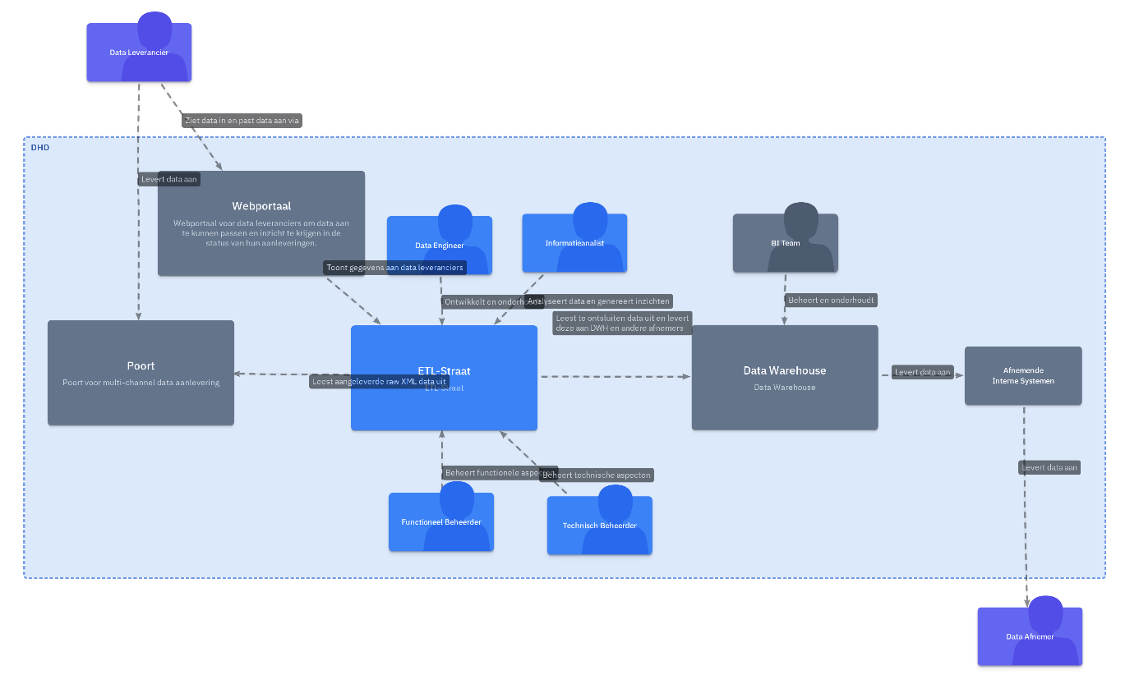

Figuur 4: positie ETL straat binnen de verwerkingsketen.
Deze samenhangende deelsystemen vormen een robuuste en transparante dataketen, waarbij iedere stap bijdraagt aan de waarborging van de datakwaliteit en het uiteindelijke vertrouwen in de informatievoorziening.

Niveau 2: ETL-Straat - Containers
De ETL-Straat is het kernverwerkingssysteem binnen DHD dat verantwoordelijk is voor het verwerken van ruwe, aangeleverde data naar gestructureerde en gevalideerde data. Het systeem implementeert een medallion architectuur (Brons → Zilver → Goud).
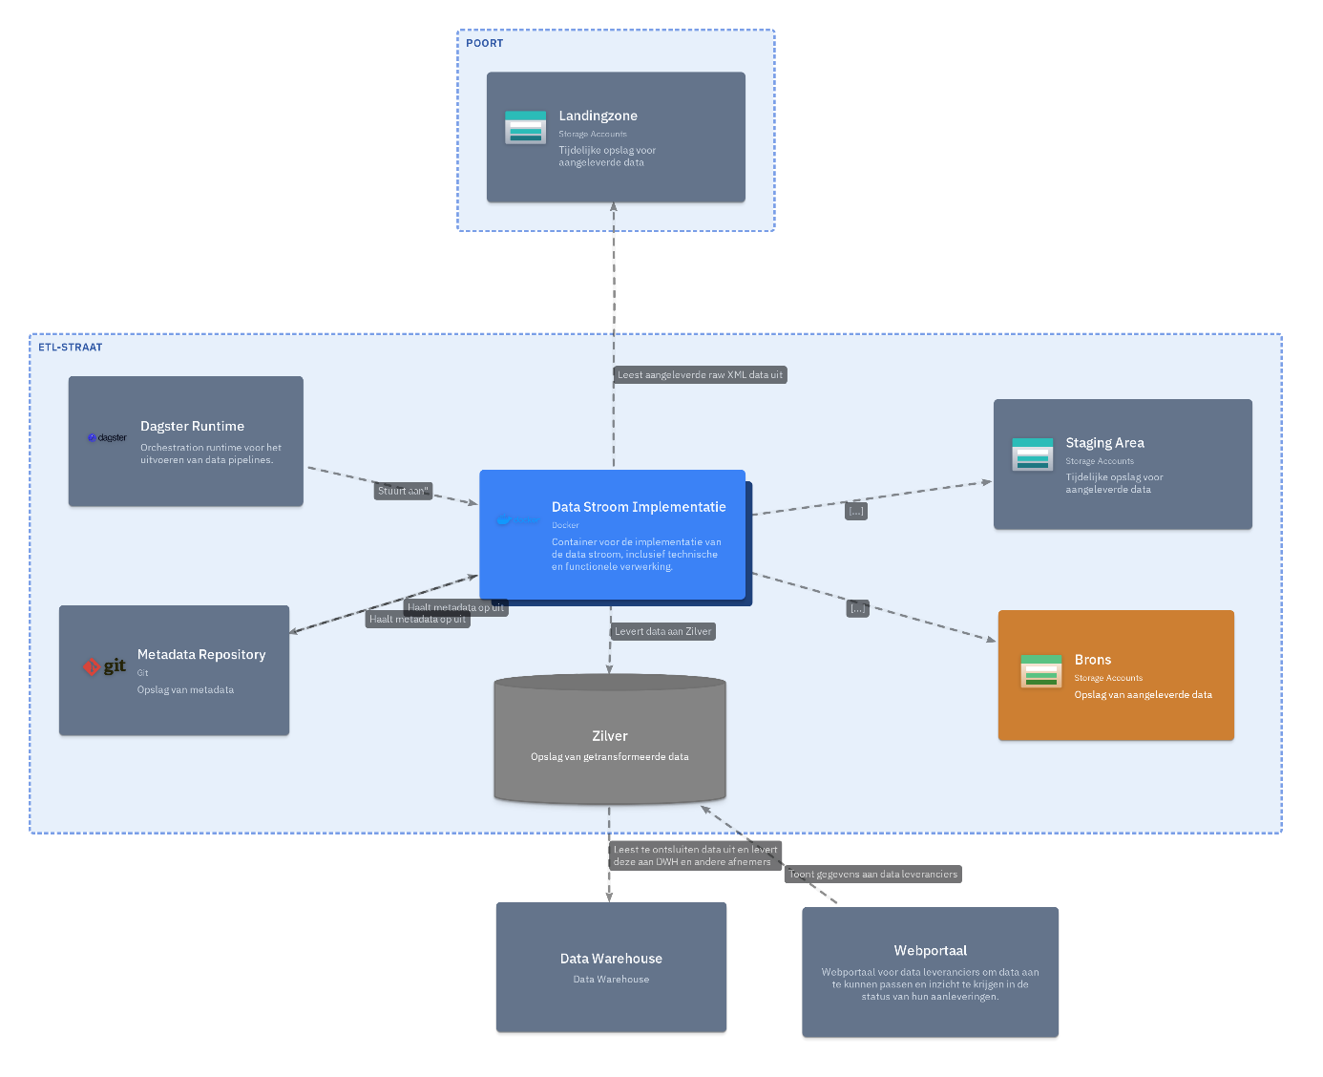

Figuur 5: Verdieping ETL-straat met daarin de relevante modules uit de doelarchitectuur

Niveau 3: Verwerking datastromen high-level componenten

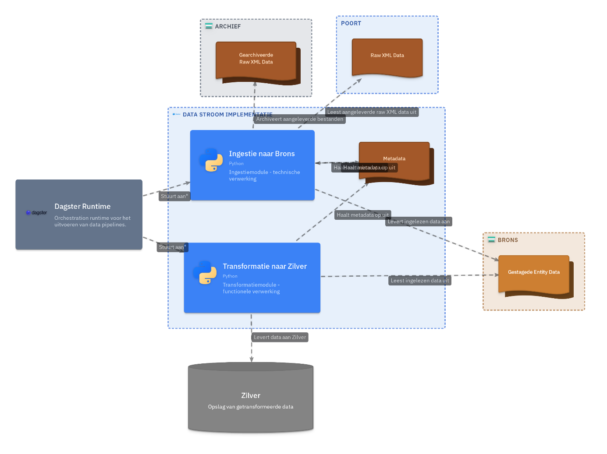
Figuur 6: high-level overview componenten verwerking raw, via brons, naar zilver.

Ingestie naar Brons
- Functie: Eerste verwerkingsfase die ruwe data omzet naar gestructureerde data
  - Input: Ruwe data uit de Landingzone (vanuit Poort)
  - Output: Technisch ingelezen data in Brons database
- Technologie: Dagster OSS, Python, [dbt, DuckDB polars, …]
- Rationale:
  - Scheiding tussen technische en functionele verwerking
  - Technische ingestie focust op structurering zonder functionele validatie
Maakt gebruik van metadata voor parametrisering verwerking voor consistente inrichting van verschillende gegevensstromen.

Transformatie naar Zilver
- Functie: Tweede verwerkingsfase die data valideert en functioneel transformeert
  - Input: Gestructureerde data uit Brons
  - Output: Gevalideerde en getransformeerde data in Zilver database
- Technologie: Technologie: Dagster+, Python, [dbt, DuckDB polars, …]
- Rationale:
  - Scheiding van verantwoordelijkheden (technical vs functional concerns)
  - Functionele validaties en business rules worden hier toegepast
  - Gebruikt metadata voor validatieregels en transformatielogica

Niveau 3: Brons zone
- Functie: Opslag van technisch gestructureerde, maar nog niet gevalideerde data
- Technologie: AzureBlob storage (Parquet).
- Rationale:
  - Behoudt originele data voor audit trail
  - Mogelijk om opnieuw te verwerken zonder opnieuw aan te leveren
  - "Bronze layer" in medallion architectuur

Niveau 3: Zilver zone
- Functie: Opslag van functioneel gevalideerde en getransformeerde data
- Technologie: Azure SQL MI.
- Rationale:
  - Bevat "schone" data klaar voor verdere verwerking
  - Basis voor Data Warehouse transformaties
  - "Silver layer" in medallion architectuur

Niveau 3: Sturing en validatie metadata repository
- Functie: Centrale opslag van metadata die beide ingestiemodules aansturen
- Technologie: Azure SQL --> Git YAML.
- Rationale:
  - Configuratie gedreven verwerkingen (metadata-driven ETL)
  - Consistente verwerking over verschillende bronnen
  - Eenvoudiger onderhoud en aanpassingen zonder code wijzigingen

Niveau 2: ETL-Datawarehouse
Het datawarehouse valt buiten de scope van het project ETL-Vervanging maar een deel van de medaille architectuur beslaat het datawarehouse wel. Zou, op termijn, wellicht, ook dit worden geharmoniseerd met de weg die voor de ETL-straat is ingeslagen. Hoog over zou dit er als volgt uit zien:
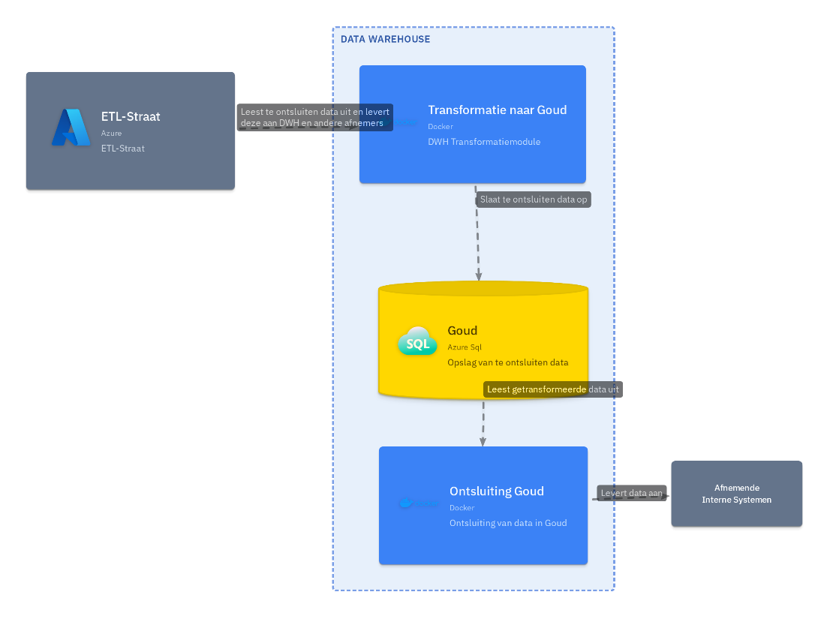

Figuur 7: Verdieping Datawarehouse met daarin de relevante modules uit de doelarchitectuur
Een verdere detaillering hiervan wordt echter in dit document niet gegeven.

Runtime view

Gebruik Dagster als orkestratietool
Dagster treedt op als orkestratietool en coördineert de volledige workflow: van het inlezen en valideren van de XML, het aanroepen van de benodigde Python-modules voor technische en functionele verwerking, tot aan het wegschrijven van de gegevens in de zilver database. Door deze coördinatie in Dagster is duidelijk te zien dat de verschillende verwerkingsstappen op een gecontroleerde en reproduceerbare wijze worden uitgevoerd, waardoor het proces transparant, schaalbaar en eenvoudig te monitoren is. De kracht van Dagster t.o.v. andere orkestratie tools is dat het data centrisch is gebouwd waardoor veel monitoring en controle mechanismes die nodig zijn in een data pipeline al ingebakken zitten en het makkelijk is om data te volgend door het proces heen.

Ingestie van XML naar Brons
Deze use-case sequence illustreert een typische runtime flow voor de verwerking van XML-bestanden naar de brons database binnen de LTR-keten. Het proces start met de aanlevering van een XML-bestand, dat vervolgens via een technische ingestiemodule wordt opgepakt.

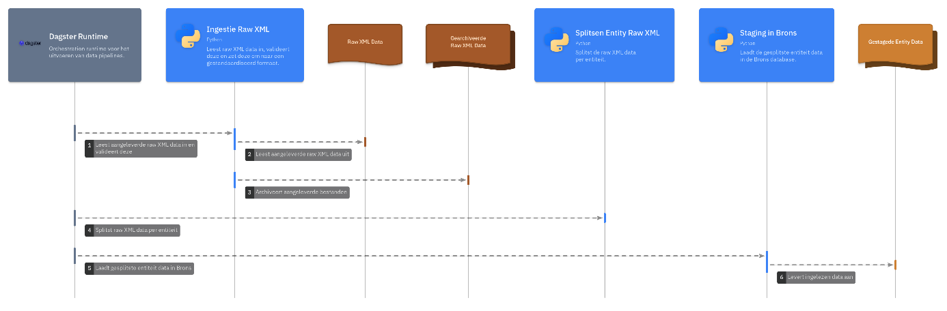

Figuur 8: Technische ingestieflow voor LTR

Transformatie van Brons naar Zilver
Deze use-case sequence illustreert een typische runtime flow voor de verwerking van gestagede entiteiten in de brons database binnen de LTR-keten.

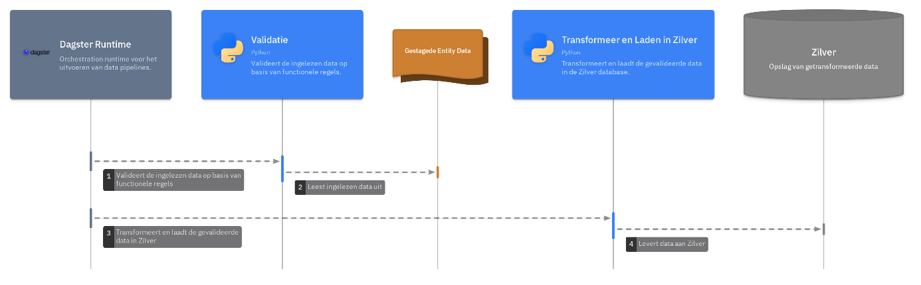

Figuur 9: Technische ingestieflow voor LTR

Deployment view

Gescheiden omgevingen
Binnen moderne cloud-omgevingen, waaronder de ETL-straat op Azure, is het essentieel om een heldere scheiding aan te brengen tussen ontwikkel-, test-, acceptatie- en productieomgevingen.

Noodzaak van Gescheiden Omgevingen
Het hanteren van gescheiden omgevingen is cruciaal om verschillende operationele en organisatorische doelen te realiseren:
- Performance:
  - Door workloads te isoleren per omgeving wordt resourceconcurrentie voorkomen. Zo kan bijvoorbeeld intensieve testbelasting geen invloed uitoefenen op productieprocessen, waardoor de beschikbaarheid en prestaties van kritische applicaties gewaarborgd blijven.
- Security:
  - Gescheiden omgevingen beperken het risico op ongeautoriseerde toegang tot gevoelige data en configuraties. Productiegegevens zijn strikt gescheiden van test- en ontwikkeldata, conform het principe van 'least privilege' en het minimaliseren van attack surface.
- Compliance:
  - Veel organisaties moeten voldoen aan regelgeving (zoals GDPR of ISO-certificering). Gescheiden omgevingen maken het eenvoudiger om audittrails te onderhouden en compliance eisen te borgen.
- Stabiliteit:
  - Door gescheiden deployment pipelines en infrastructuur kan nieuwe functionaliteit eerst veilig getest en geaccepteerd worden voordat deze in productie wordt genomen. Dit minimaliseert het risico op verstoringen.

Azure subscription per omgeving
Elke omgeving (ontwikkel, test, acceptatie, productie) krijgt een aparte Azure subscription. Dit biedt de volgende voordelen:
- Resource-isolatie:
  - Subscriptions fungeren als harde grenzen voor resources, policies en toegangsbeheer.
- Kostenbeheersing:
  - Door per subscription kosten te monitoren, ontstaat inzicht in het verbruik per omgeving en kunnen budgetten nauwkeurig worden toegewezen.
- Beheer en governance:
  - Policies, role-based access control (RBAC) en security settings kunnen per subscription worden afgestemd op het risicoprofiel van de betreffende omgeving.
- Flexibiliteit:
  - Makkelijker schalen, migreren of opschonen van omgevingen zonder impact op andere delen van het landschap.

Toepassing van het Azure Well-Architected Framework
Het Azure Well-Architected Framework biedt vijf pijlers die relevant zijn voor de inrichting van gescheiden omgevingen:
- Reliability:
  - Door afzonderlijke omgevingen te hanteren, wordt de betrouwbaarheid van productie verhoogd en kunnen storingen in niet-productie direct geïsoleerd worden.
- Security:
  - Strikte scheiding van data en rollen per omgeving draagt bij aan defense-in-depth.
- Cost Optimization:
  - Kosten per omgeving zijn transparant, waardoor optimalisatie en forecasting eenvoudiger worden.
- Operational Excellence:
  - Gescheiden CI/CD pipelines en monitoring per omgeving maken beheer overzichtelijk en versnellen incidentrespons.
- Performance Efficiency:
  - Resources kunnen per omgeving worden afgestemd op het beoogde gebruik, wat verspilling voorkomt.

Door deze principes te volgen, wordt een robuuste, veilige en schaalbare cloudarchitectuur gerealiseerd.

Advies: Azure Hub-Spoke Model voor Kostenbeheersing
Het toepassen van een Azure hub-spoke model wordt aanbevolen om kosten te beheersen en best practices te volgen. In dit model fungeert een centrale 'hub' als gedeelde infrastructuur (bijvoorbeeld voor netwerk, security, identity management), terwijl de gescheiden omgevingen ('spokes') hun eigen workloads draaien. Voordelen zijn:
- Efficiëntie: Gedeelde services in de hub voorkomen duplicatie en reduceren overheadkosten.
- Security: Centralisatie van security controls in de hub vereenvoudigt beheer en monitoring.
- Governance: Policies en compliance kunnen centraal worden afgedwongen, terwijl de spokes flexibel blijven.
- Schaalbaarheid: Nieuwe omgevingen kunnen eenvoudig als extra spokes worden toegevoegd zonder de centrale infrastructuur te wijzigen.
- Netwerksegmentatie: Spokes zijn logisch gescheiden, waardoor verkeer gecontroleerd en beveiligd kan worden via de hub.

Best practices vanuit Azure adviseren het gebruik van hub-spoke architecturen voor grotere cloud-omgevingen, juist vanwege het kostenvoordeel en de centrale aansturing van security en governance.

Inrichting per omgeving
De ETL straat maakt gebruik van Azure Kubernetes Service (AKS) als container orkestratieplatform op Microsoft Azure. Hierbinnen draaien de volgende onderdelen:

Dagster Orkestratie en compute resources
- Dagster Runtime Componenten (op AKS):
Het deploymentmodel sluit aan bij de standaard Dagster OSS-architectuur voor Kubernetes:
  - Dagster Daemon:
    - Dit component regelt het plannen van pipelines, het evalueren van sensoren en de coördinatie van uitvoeringen. Zowel technische als functionele ingestiemodules worden hier aangestuurd.
  - Dagster Webserver (meerdere instanties):
    - Deze servers verzorgen de Dagster UI, waarmee monitoring, beheer en handmatige triggers van pipelines mogelijk zijn. Dankzij meerdere replicas is hoge beschikbaarheid gegarandeerd.
  - Dagster Repository (meerdere instanties):
    - Hier bevinden zich de code-locaties met pipeline-definities, assets en resources, waaronder de ETL-Straat code.

Tijdens het runnen van de ETL-pipelines worden binnen het cluster dynamisch nodes gealloceerd ten behoeve van de ETL-Stappen,

Data Storage (Medallion Architectuur)
- Azure Blob Storage:
  - Raw zone: Opslag van ruwe XML-data (van source tot entity_split en validated).
  - Brons zone: Voor technische valide, ongevalideerde data.

- Azure SQL Database / Managed Instance:

  - Zilver zone: Gestructureerde opslag van data.

Het deployment patroon gebruikt Helm charts om configuraties te beheren en alles draait als containerized workloads op AKS. Bij elke pipeline-run wordt er een afzonderlijke Kubernetes job gegenereerd.

Zie onderstaande afbeelding voor een schematisch overzicht.

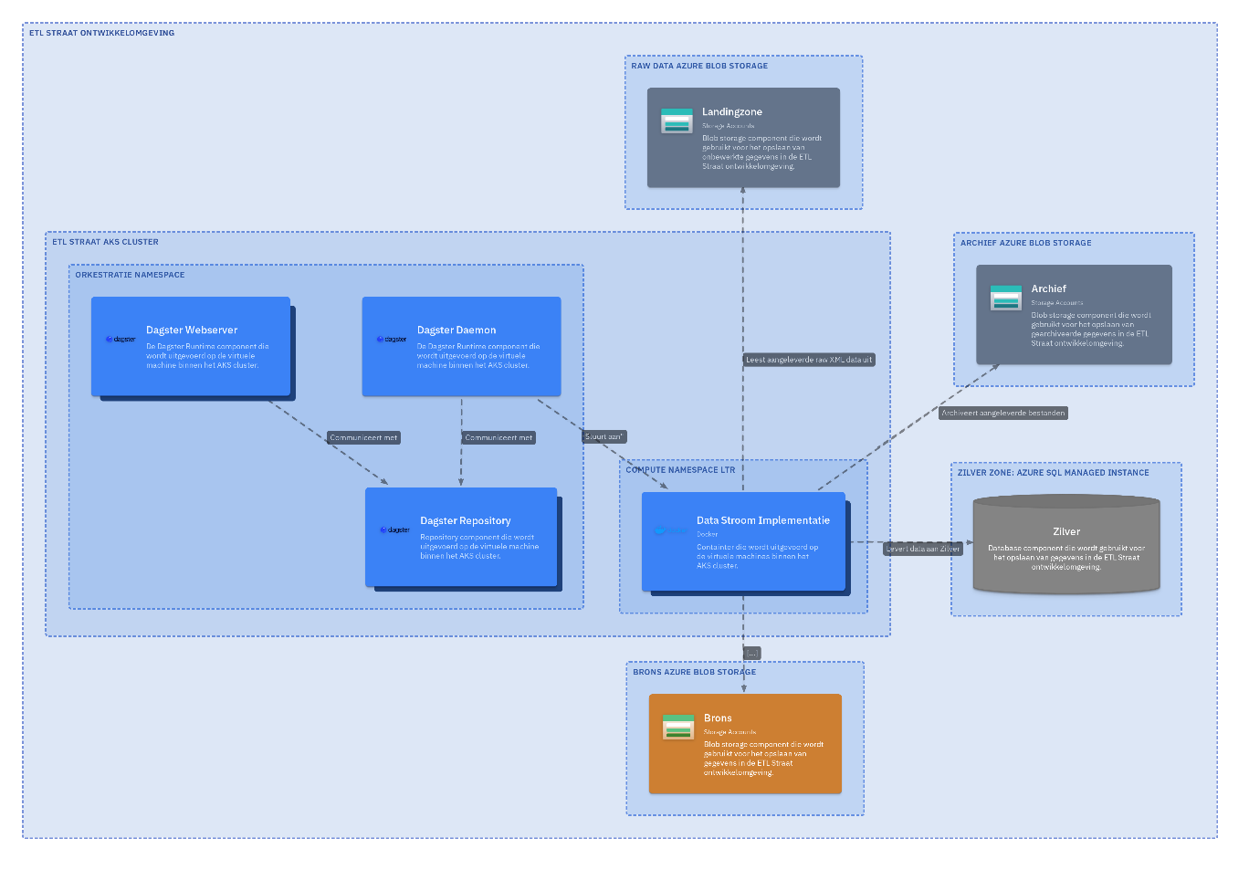

Figuur 10: Schematisch overzicht van een ETL-Straat deployment

Cross-cutting concepten

Metadatagedreven verwerking

Huidige vormgeving/inhoud metadata
Voor meer details over wat er allemaal wordt vastgelegd in de huidige metadata, zie:
- Samengevoegd Metadatamodel Datahub en LBZ.docx (start)
- Metadatamodel Datahub.docx
- metadatamodel LBZ.docx

In grote lijnen zit in de metadata informatie over:
- Sturingsinformatie
  - Welke instelling welke deelaanlevering mag aanleveren (bestandsniveau)
  - Welk contactpersoon we hebben voor welke stroom (aanleverstroomniveau)
  - Authenticatie/wachtwoorden (LBZ en LTR-RAV)
  - Details over instellingen (incl. fusies)
  - Deadlines voor een combinatie van deelaanlevering en instelling
  - Afgesloten periodes voor een combinatie van deelaanlevering en instelling
- Aanlevering opbouw
  - Welke deelaanleveringen zijn er per stroom
  - Welke variabelen zitten in welke deelaanlevering
  - Welke validaties zitten in welke deelaanlevering op welke variabele
  - Welke kolommen of XSD geldt voor de structuur (niet in database maar wel metadata gedreven?)
En logging.

Functionele wensen
De hoofdredenen om metadata gedreven te werken zijn m.i.:
- Zoveel mogelijk parameters van een aanlevering zijn niet alleen door een data engineer aan te passen, maar ook door functies zoals functioneel beheer en informatieanalist
- Het toevoegen van een nieuwe registratie kan snel en goedkoop
- De werking van de data-aanleveringen zijn zoveel mogelijk hetzelfde zodat registraties makkelijk over te dragen zijn en processen zoveel mogelijk gelijk kunnen worden ingericht (we hebben bij DHD veel kleine producten op in verhouding niet zoveel mensen)

DHD heeft de volgende functionele wensen waardoor er nu metadata gedreven gewerkt wordt of die nu vervuld worden doordat de informatie in de metadata staat:

Must:
- Een functioneel beheerder kan toevoegen, aanpassen en verwijderen welke ziekenhuizen welke (bestanden van) een registratie mogen aanleveren
- Een functioneel beheerder kan contactpersonen per zorginstelling en registratie (niet per bestand) toevoegen, aanpassen en verwijderen
- Een functioneel beheerder kan per contactpersoon instellen of deze mails wil ontvangen
- Een data engineer kan een eenvoudige nieuwe registratie (denk aan: 1 csv of xml databestand met 10 variabelen, 10 standaardvalidaties, mutatieopslag zonder complexe logica) initieel opzetten binnen 8 uur zonder testen, dit betekent dat een bestand kan worden aangeleverd, op structuur wordt gecontroleerd, wordt getransformeerd voor veldvalidatie en wordt opgeslagen
- Een informatieanalist/functioneel beheerder moet alle validaties, ook degenen met onderliggende functie/script in SQL, kunnen inzien

GROTE wens:
- Een functioneel beheerder kan een deadline van een registratie toevoegen, aanpassen en verwijderen voor alle gekoppelde instellingen in batch of voor één specifieke instelling
- Een functioneel beheerder kan handmatig of via script een deadline voor een instelling/meerdere instellingen tegelijk voldoen, ook al heeft de zorginstelling niet op het juiste moment aangeleverd
- Een functioneel beheerder kan de inhoud van automatische mails aanpassen (nu niet in metadatadatabase Datahub, wel al mogelijk bij LBZ)
- Een informatieanalist kan een data dictionary automatisch generen uit de metadata met 1 druk op een knop/query, dit bevat: naam variabele, omschrijving, format, datatype, verplicht, mogelijke waardes, referentietabel, ZIB-element
- Een functioneel beheerder kan fusietabellen onderhouden (vergelijkbaar met beheer van referentietabellen, dit zijn tabellen met onderlinge relaties): regels toevoegen, verwijderen en velden aanpassen
- Een informatieanalist kan inhoudelijke inhouds(veld)validaties (validaties die een generiek format en code+werking volgen) toevoegen, aanpassen en verwijderen
- Een informatieanalist kan validaties met onderliggende functie/script in (SQL) aanpassen
- Een functioneel beheerder kan een referentietabel (bepaalde tabellen) aanpassen: regels toevoegen en verwijderen, velden aanpassen.

Nice-to-have (of won’t):
- Een informatieanalist kan een eenvoudige nieuwe registratie (denk aan: 1 csv of xml databestand met 10 variabelen, 10 standaardvalidaties, mutatieopslag zonder complexe logica) initieel opzetten binnen 8 uur zonder testen, dit betekent dat een bestand kan worden aangeleverd, op structuur wordt gecontroleerd, wordt getransformeerd voor veldvalidatie en wordt opgeslagen, met maximaal kennis van SQL of d.m.v. een interface

OTAP/DTAP‑strategie en CI/CD
De toepassing van een OTAP/DTAP‑straat vormt een essentieel cross‑cutting concept binnen deze solution‑architectuur. Het beschrijft hoe de verschillende omgevingen binnen de levenscyclus van ontwikkeling, testen, acceptatie en productie worden ingericht en gebruikt. Deze strategie zorgt voor herhaalbaarheid, voorspelbaarheid en kwaliteitsborging binnen het gehele ontwikkel‑ en deploymentproces.

Doel en uitgangspunten
De OTAP/DTAP‑inrichting is bedoeld om wijzigingen gecontroleerd, veilig en stapsgewijs door de keten te leiden. Belangrijke uitgangspunten daarbij zijn:
- Scheiding van verantwoordelijkheden: elke omgeving heeft een eigen doel, stakeholders en toegangsrechten.
- Beheersbare wijzigingen: nieuwe functionaliteit doorloopt alle fasen in dezelfde volgorde, zodat afwijkingen vroegtijdig worden gedetecteerd.
- Gelijke configuratie waar mogelijk: omgevingen zijn zoveel mogelijk identiek geconfigureerd, met uitzondering van bewust ingerichte verschillen (bijvoorbeeld data, schaal of beveiligingsniveau).
- Automatisering-first: deployments, configuratiebeheer en testen worden maximaal geautomatiseerd om kwaliteit en herhaalbaarheid te borgen.

Omgevingen en hun rol
- Development (D): primaire omgeving voor ontwikkelaars. Hier worden nieuwe features gebouwd, lokaal getest en geïntegreerd met minimale veiligheids- en performance-eisen.
- Test (T): gecontroleerde omgeving voor functionele en technische testen, inclusief geautomatiseerde regres- en integratietesten.
- Acceptatie (A): representatieve productie-omgeving voor ketentesten, gebruikersacceptatie, performance‑ en beveiligingstesten.
- Productie (P): de liveomgeving waarin de toepassing operationeel is. Alleen volledig gevalideerde en geaccepteerde releases worden hier uitgerold.

Relatie met release‑ en deploymentproces
De OTAP/DTAP‑strategie wordt ondersteund door een gestandaardiseerde deploymentpipeline. Elke wijziging doorloopt dezelfde promotieroute door de omgevingen. Dit voorkomt ongecontroleerde wijzigingen, verkleint risico’s op verstoringen en creëert traceerbaarheid in elke stap.

Er wordt gebruikgemaakt van:
- CI/CD‑pipelines voor build, test en deployment;
- Infrastructure‑as‑Code voor voorspelbare en reproduceerbare omgevingconfiguraties;
- Automatische kwaliteitschecks bij elke stap in de pipeline;

De scheiding van omgevingen sluit aan bij het beveiligingsmodel. Test‑ en acceptatie-omgevingen maken waar mogelijk gebruik van geanonimiseerde of gesynthetiseerde data. Productiedata wordt uitsluitend gebruikt binnen de productieomgeving, tenzij expliciet toegestaan via streng beveiligde datamasking/pseudonimisatie/anonimisatie‑processen.

Beheer en lifecycle
De OTAP/DTAP‑opzet vormt een integraal onderdeel van beheerprocessen, waaronder incidentmanagement, wijzigingsbeheer en releaseplanning. Omgevingen worden actief gemonitord, met duidelijke afspraken over beschikbaarheid, onderhoudsvensters en verantwoordelijkheden.

Migratie
Om van de huidige situatie naar de doelsituatie gaan zijn een n-tal fundamenteel verschillende routes mogelijk:
- Datastroom voor datastroom overzetten naar nieuwe techniek en modulaire architectuur.
- Technische vervanging van de huidige straat door een procode/highcode oplossing voor ETL-orkestratie, daarna pas omzetten naar de modulaire architectuur.

Cloud Reference Architectuur
De Cloud Reference architectuur is een gestandaardiseerd raamwerk dat organisaties helpt om cloudomgevingen doordacht en toekomstbestendig op te zetten. Het beschrijft essentiële capabilities, best practices en relevante open standaarden die nodig zijn voor een veilige, schaalbare en kostenefficiënte cloudoplossing.

De architectuur is opgebouwd uit meerdere categorieën, waaronder:
- Application Development – tools en processen voor het ontwikkelen, packagen en integreren van applicaties
- Application Infrastructure – services voor databases, hosting en integratie.
- Runtime Infrastructure – compute, storage, netwerk en orchestratie (zoals Kubernetes).
- Technical Infrastructure – security, identity & access management, observability en reliability services.
- Management & Governance – provisioning, CI/CD, governance, monitoring en kostenbeheer.

Deze referentiearchitectuur helpt om:
- Technologiekeuzes per cloudplatform te maken;
- Non‑functional requirements (zoals security, performance en betrouwbaarheid) expliciet te adresseren;
- Vendor lock‑in te beperken en overstappen eenvoudiger te maken;
- Bestaande cloudomgevingen te toetsen op veiligheid, stabiliteit en kostenefficiëntie.

Inzet open source producten
Voor de ontwikkeling van de ETL-straat worden open-source producten toegepast. Sommige open source licentie typen zijn niet toegestaan binnen DHD, zoals LGPL en Mozilla Public Licence (MPL). Apache-2.0, BSD, en MIT zijn wel toegestaan. In het onderstaande overzicht is weergegeven welke licenties van toepassing zijn bij de producten die beoogd zijn om te worden ingezet.

Tool | Korte beschrijving (functionaliteit) | Licentie
uv | Python package- en projectmanager voor dependency management, virtual environments en lockfiles (geschreven in Rust). | Apache-2.0 OR MIT (dual license)
ruff | Snelle Python linter/formatter (o.a. linting, formatting, import sorting, docstring checks) als vervanging voor meerdere tools. | MIT
ty | Python typechecker (statische typecontrole) en language server. | MIT
pre-commit | Framework voor het beheren en afdwingen van pre-commit hooks (kwaliteitschecks) in repositories. | MIT
pytest | Python testframework voor unit- en integratietests (met o.a. fixtures en parametrisatie). | MIT
Trivy | Security scanner voor vulnerabilities en misconfigurations (o.a. container images, dependencies en IaC/configuraties). | Apache-2.0
uv-secure | Scanner die dependencies uit uv.lock (en vergelijkbare lock/requirements bestanden) controleert op bekende kwetsbaarheden. | MIT
Dependabot | Automatische dependency update-bot die updates (en bijbehorende security fixes) detecteert en PR’s aanmaakt. | MIT
Dagster (OSS) | Data-orchestrator/workflow orchestratieplatform (asset-centric) voor het plannen, uitvoeren en monitoren van data pipelines. | Apache-2.0

DevSecOps
Voor de ETL-straat wordt het DevSecOps-principe toegepast: security en compliance worden integraal onderdeel gemaakt van het ontwerp, de ontwikkelcyclus, de build- en releasepijplijn en de runtime-omgeving. Daarmee verschuift beveiliging “naar links” (vroeg in het proces) en wordt tegelijkertijd in productie continu bewaakt (“shift-right”). Dit reduceert het risico op kwetsbaarheden in dependencies en containerimages, en ondersteunt aantoonbaarheid richting interne en externe compliance-eisen.

De scope voor het DevSecOps is de broncode (Python), third-party dependencies (Python packages), container images (Docker), configuratie en deployment artefacten (bijv. Helm/manifesten), CI/CD-workflows en de runtime-omgeving op AKS.

Toegepaste principes:
- Shift-left: zoveel mogelijk controles draaien lokaal (pre-commit) en bij elke pull request, zodat issues vroeg worden gevonden.
- Shift-right: in productie worden containers continu gemonitord en gescand op kwetsbaarheden en misconfiguraties (o.a. via Defender for Cloud).
- Reproduceerbaarheid: builds zijn deterministisch door lockfiles (uv.lock) en vastgelegde base images; dezelfde controles draaien lokaal en in CI/CD.
- Traceerbaarheid & auditability: wijzigingen lopen via pull requests; scanresultaten, reviews en deployments zijn herleidbaar.
- Compliance: gebruik van OSS is toegestaan binnen het licentiekader (zie paragraaf 8.5), met aandacht voor licentietypen, herkomst en verplichtingen.

Open source, herkomst en licenties
De ETL-straat maakt gebruik van open-source componenten (tools en libraries). Per component wordt geborgd dat (1) de herkomst controleerbaar is, (2) de licentie past binnen het DHD-licentiekader (zie paragraaf 8.5) en (3) bekende kwetsbaarheden actief worden gemonitord en opgevolgd.

Nieuwe dependencies (packages of base images) worden alleen toegevoegd na beoordeling door het projectteam. Daarbij wordt gekeken naar onderhoud/activiteit, reputatie, security track-record, compatibiliteit met het licentiebeleid en functionele noodzaak. Waar mogelijk wordt de licentie geautomatiseerd gecontroleerd en wordt per release een SBOM (Software Bill of Materials) beschikbaar gemaakt om audits en incident response te ondersteunen.

Python dependencies: uv, lockfiles en supply-chain
Python dependencies worden beheerd via uv. Per repository worden dependencies en toolingconfiguratie vastgelegd in pyproject.toml, terwijl uv.lock de exacte, geïnstalleerde versies vastlegt. Hierdoor zijn lokale omgevingen, CI-builds en releases reproduceerbaar en is het duidelijk welke componenten onderdeel zijn van een release.

Voor supply-chain security worden dependency-updates gesignaleerd via Dependabot, en worden lockfile/dependency-sets aanvullend gescand op kwetsbaarheden (o.a. met uv-secure en/of Trivy). Om risico’s van directe downloads vanaf het internet te beperken, wordt (conform de genoemde aandachtspunten in paragraaf 4.8.8) toegewerkt naar het gebruik van een interne dependency-proxy of private registry (bijv. Azure Artifacts, Artifactory of Nexus), zodat alleen goedgekeurde en gescande artefacten worden gebruikt.

Container security: base images, hardening en scanning
De ETL-straat wordt als containerized workload op AKS uitgerold. Container images worden opgebouwd op basis van gecontroleerde base images, bij voorkeur met een minimalistische footprint (bijv. slim/hardened images) en met multi-stage builds zodat build-tools en caches niet in de runtime image terechtkomen. Containers draaien standaard als non-root en bevatten alleen runtime-dependencies.

Gebouwde images worden opgeslagen in Azure Container Registry (ACR). Defender for Cloud voert periodieke scans uit op kwetsbaarheden en misconfiguraties in images en runtime. Kritieke issues worden met prioriteit gepatcht; overige bevindingen worden meegenomen in vaste patchrondes. Oude images worden gecontroleerd uitgefaseerd (retentie/cleanup), zodat kwetsbare of verouderde varianten niet blijven bestaan.

CI/CD: automatische checks en gates
De CI/CD-pijplijn herhaalt zoveel mogelijk dezelfde controles als in de lokale ontwikkelomgeving. Hiermee wordt voorkomen dat code “lokaal groen” is maar faalt in CI of (erger) in productie. In de pipeline worden quality gates toegepast; een release kan pas door wanneer alle verplichte checks succesvol zijn.

Fase | Voorbeelden van controles | Tooling
Lokaal (developer) | Codekwaliteit, typechecks, unit tests, basis security checks (o.a. secrets) | pre-commit, ruff, ty, pytest
Pull request (CI) | Herhaling lokale checks + build, dependency- en container-scan, policy checks | CI/CD (Azure DevOps/GitHub), Trivy, uv-secure
Periodiek (bijv. wekelijks/maandelijks) | Diepere scans, dependency updates, review van openstaande CVE’s | Dependabot, Defender for Cloud
Runtime (productie) | Monitoring, detectie van kwetsbaarheden/misconfiguraties, alerting | Defender for Cloud (en evt. Trivy Operator)

CVE-triage en patching
Kwetsbaarheden (CVE’s) worden primair gesignaleerd via Trivy, uv-secure en Defender for Cloud (container images en runtime). Kritieke bevindingen in productie worden met prioriteit opgepakt. Overige bevindingen worden gebundeld in vaste triagemomenten (bijv. maandelijkse patchronde), waarin impact en relevantie worden bepaald en een concrete remediation (patch/update/migratie) wordt gepland.
- Resolved: dependency of base image geüpdatet, of container rebuild/redeploy uitgevoerd.
- Accepted: risico geaccepteerd met motivatie en (waar nodig) mitigerende maatregelen.
- Dismissed: niet van toepassing of false positive (onderbouwd vastgelegd).
- Open: nog te beoordelen of “no fix available” (wordt gemonitord en periodiek herzien).

Indien een kwetsbaarheid mogelijk impact heeft (gehad) op vertrouwelijkheid, integriteit of beschikbaarheid van data of systemen, wordt dit direct afgestemd met Informatiebeveiliging (IB) en worden aanvullende maatregelen genomen (bijv. extra monitoring, isolatie, sleutelrotatie of versnelde release).

Roadmap (verder versterken DevSecOps)
- Licentiechecker in CI/CD: automatische controle van nieuwe dependencies en base images op licentietype en policy-compatibiliteit (aansluitend op paragraaf 8.5).
- SBOM per release: automatisch genereren en publiceren van SBOM’s voor container images en Python dependency-sets.
- Private registry / dependency proxy: inrichting van een centrale artefactvoorziening (bijv. Azure Artifacts/Nexus/Artifactory) om downloads vanaf publieke bronnen te beperken.
- Uitbreiden security tooling: waar nodig aanvullen met code-security scans (bijv. Bandit/SAST) en/of kwaliteitsrapportage (bijv. SonarQube), afgestemd op performance van de feedbackloop.
- Runtime security verdieping: evaluatie van aanvullende runtime-scanning (bijv. Trivy Operator) versus de bestaande voorkeur vanuit ITO (Defender for Cloud), inclusief tuning van alerts en false positives.

Architectuur beslissingen

ADR-0001 Gebruik arc42 architectuurstandaard

Status: Geaccepteerd
Datum besluit: 2026-01-20
Eigenaar: Projectteam ETL-Vervanging

Issue
De huidige architectuurdocumentatie is te onvolledig, mogelijk niet consistent en onvoldoende uitgewerkt is voor wat DHD nodig heeft bij de ETL‑vervanging.

Gekozen optie
Hert project kiest voor arc42 als standaard voor architectuurdocumentatie.

Gevolgen
Door te kiezen voor arc42 als architectuurdocumentatie standaard zal een inhaalslag gemaakt moeten worden om de bestaande documentatie in de voorgeschreven structuur onder te brengen.

Overwogen opties

Optie A: arc42 (Gekozen optie)
Voordelen:
- Compleet en gestructureerd raamwerk.
- Ondersteunt C4-modellen en ADR’s.
- Biedt consistentie en reproduceerbare kwaliteit.
- Breed gedragen in de markt, veel tooling beschikbaar.

Nadelen:
- Meer detail verplicht → hogere initiële documentatielast.
- Discipline nodig om structuur consequent te volgen

Optie B: Documentatie laten zoals het is.
(Excel/PowerPoint/losse Word-documenten)

Voordelen:
- Geen extra werk om nieuwe standaard te introduceren.

Nadelen:
- Inconsistentie in stijl, structuur en inhoud.
- Risico op ontbrekende onderdelen (context, risico’s, beslissingen).
- Moeilijk beheersbaar en slecht overdraagbaar.
- Beperkt schaalbaar voor complexe projecten zoals ETL-vervanging.

ADR-0002 Keuze voor Dagster als procode/highcode ETL-orkestratie
Status: Voorgesteld
Datum besluit: 2026-01-20
Eigenaar: Projectteam ETL-Vervanging

Issue
De huidige ETL‑Straat is verouderd, beperkt in schaalbaarheid en onvoldoende passend bij moderne data‑engineeringpraktijken. De behoefte bestaat aan een toekomstbestendig orkestratie‑ en workflowplatform dat:

- zowel pro‑code/high‑code werkwijzen ondersteunt,
- robuuste observability en data asset management biedt,
- goed aansluit bij cloud‑native architectuurprincipes,
- het beheer en de onderhoudslast van complexe data‑processen reduceert.

Gekozen optie: Dagster
Dagster wordt geselecteerd als het voorkeursplatform voor workflow‑orchestratie en data‑pipelinebeheer.

Dagster sluit het beste aan op de vereisten voor een moderne ETL‑/ELT‑omgeving vanwege:

- Asset‑centrische benadering: Dagster beschouwt data‑objecten als first‑class citizens (“software-defined assets”), waardoor afhankelijkheden, lineage en herstelbaarheid veel transparanter en beheersbaarder zijn dan in traditionele taak‑gebaseerde orchestrators.
- Sterke ontwikkelaarservaring: native Python, type‑checks, duidelijke abstractions, krachtige tooling (Dagit UI), en uitstekende lokale testbaarheid.
- Observability & governance: ingebouwde lineage, materialization tracking en inzicht in de gezondheid van assets.
- Cloud‑native & uitbreidbaar: moderne architectuur, sterke integraties, Kubernetes-first deployments, en geschikt voor complexe enterprise‑omgevingen.
- Onderhoudbaarheid: door zijn structuur en tooling is Dagster beter schaalbaar en eenvoudiger te beheren dan alternatieven.
- Gezien de behoefte aan een pro‑code/high‑code platform dat modern, overzichtelijk en toekomstbestendig is, is Dagster de best passende keuze.
- Beschikbare ervaring en kennis bij DHD.

Overwogen opties

Optie 1: Dagster (Gekozen optie)
Open‑source orchestrator ontworpen voor moderne data‑platformen, met focus op software‑gedefinieerde assets, ontwikkelaarservaring en sterke observability.

Sterke punten:
- Asset‑gebaseerd ontwerp, uitstekend voor data lineage en reproducibility
- Zeer goede UI (Dagit)
- Sterke Python‑ontwikkelingservaring
- Helder deploymentmodel; goed te combineren met moderne infra
- Er is binnen DHD al beperkt ervaring met Dagster

Zwakke punten:
- Minder bekend / minder legacy adopters dan Airflow
- Minder low‑code/no‑code mogelijkheden dan commerciële tools
- RBAC en auditing alleen mogelijk met betaalde Dagster+ optie, voor Dagster OSS is additionele infrastructuur nodig.

Optie 2: Apache Airflow
De facto standaard voor workflow‑orchestratie, taak‑gebaseerd, open‑source, breed ondersteund en groot ecosysteem.

Sterke punten:
- Groot ecosysteem + community
- Zeer veel operator‑integraties
- Veel engineers hebben ervaring met Airflow
- RBAC en auditing is beschikbaar in het open source product

Zwakke punten:
- Task‑centrisch, beperkt asset‑management (lineage moet via uitbreidingen)
- Moeilijker te testen en te debuggen
- UI en observability minder ontwikkeld dan bij moderne alternatieven
- Scheduler‑architectuur kan complex zijn bij grote workloads

Waarom niet gekozen:
- Sluit minder goed aan bij moderne data‑platformprincipes en mist de asset‑first benadering die nodig is.

Optie 3: Prefect
Moderne orchestrator met focus op eenvoud, Pythonic workflows en cloud‑gebaseerd monitoring/dashboarding.

Sterke punten:
- Zeer eenvoudige Python‑first aanpak
- Aantrekkelijke cloud‑UI en goede developer UX

Zwakke punten:
- Minder volwassen op enterprise‑gebied dan Dagster
- Minder sterke asset‑modellering
- Governance en observability minder rijk dan Dagster

Waarom niet gekozen:
- Prefect is aantrekkelijk voor snel ontwikkelen, maar minder geschikt voor enterprise‑brede governance, complexiteit en lifecycle‑beheer van data‑assets.

ADR-0003 Keuze voor Kubernetes als container orkestratie platform
Status: Voorgesteld
Datum besluit: 2026-01-20
Eigenaar: Projectteam ETL-Vervanging

Issue
Binnen de organisatie is behoefte aan een standaard containerplatform dat:
- schaalbaar is,
- integreert met het bestaande Azure‑ecosysteem,
- geschikt is voor zowel generieke applicaties als data‑intensieve workloads,
- beheer, security, compliance en lifecycle‑management ondersteunt,
- toekomstbestendig is als strategische basis voor microservices en data‑platformcomponenten.

De keuze voor het containerplatform is essentieel voor het kunnen deployen van Dagster, dat als kandidaat is gekozen voor de vervanging van de ETL‑Straat. Het platform moet daarom worden getoetst op geschiktheid voor moderne orkestratie‑tools en data‑processing workloads.

Gekozen optie: Azure Kubernetes Service (AKS)
AKS wordt geselecteerd als strategisch containerplatform binnen Azure.

Korte motivatie:
- Volwaardige Kubernetes‑compatibiliteit: Kubernetes is de industriestandaard voor container‑orchestratie, breed ondersteund en cloud‑agnostisch.
- Enterprise‑support & beheerbaarheid: AKS neemt veel operationele overhead weg, inclusief upgrades, node‑management en security patching.
- Naadloze integratie met Azure‑diensten: RBAC, MSI, VNet‑integratie, Azure Monitor, Key Vault, Container Registry, Policies.
- Geschikt voor Dagster: Dagster ondersteunt Kubernetes als primaire productie‑deploymentscenario dankzij:
  - Job‑ en run‑coördinatie via Kubernetes Jobs,
  - Schaalbare executors,
  - Eenvoudige integratie met cloud storage, secrets en monitoring,
  - Scheiding tussen Dagit/UI, gRPC servers en workers.
- Toekomstbestendig: ondersteunt microservices, data pipelines, AI‑workloads, streaming, batch en meer.
- Flexibiliteit tov. vendor‑lock‑in: Kubernetes‑standaard maakt migratie eenvoudiger dan PaaS‑specifieke alternatieven.

AKS vormt daarmee de beste strategische basis voor zowel applicatie‑ als data‑platformarchitectuur.

Overwogen opties

Optie 1: Kubernetes / AKS (Gekozen optie)
Volledig beheerde Kubernetes‑implementatie in Azure.

Sterke punten:
- Industriestandaard, breed ondersteund ook bij andere cloud leveranciers
- Excellent schaalbaar, geschikt voor diverse workloadtypen
- Cloud‑native integraties (identity, storage, networking)
- Geschikt voor Dagster dankzij native Kubernetes executors

Zwakke punten:
- Complexer dan eenvoudiger PaaS‑varianten
- Vereist DevOps‑maturiteit voor optimaal gebruik

Optie 2: Azure Container Apps (ACA)
Serverless containerplatform gericht op eenvoud, autoscaling en event‑driven workloads.

Sterke punten:
- Geen clusterbeheer
- Eenvoudige deployment
- Goed voor stateless microservices of API’s

Zwakke punten:
- Minder controle en flexibiliteit dan Kubernetes
- Geen native ondersteuning voor job‑based workloads op schaal zoals Dagster ze gebruikt
- Minder geschikt voor complexe orchestratietools die dynamische pods/jobs nodig hebben

Waarom niet gekozen:
- Beperkt inzetbaar voor Dagster, onvoldoende controle over worker‑scaling en schedulers.

Optie 3: Azure Container Instances (ACI)
Containers on‑demand zonder orchestrator.

Sterke punten:
- Zeer lage beheerlast
- Handig voor eenvoudige batch jobs

Zwakke punten:
- Geen orchestratie (dependency management, workflow control)
- Geen schaalbare job‑executie voor data‑workloads
- Niet geschikt voor complexe applicaties zoals Dagster of microservices

Waarom niet gekozen:
- Ontbreekt orchestration, lifecycle management en enterprise‑functionaliteit.

Optie 4: Azure App Service Containers
Containers gedraaid binnen App Service PaaS.

Sterke punten:
- Eenvoudig beheer
- Goed voor webapps, API’s

Zwakke punten:
- Niet geschikt voor gedistribueerde workloads
- Geen pod‑based job executie of asset‑orchestration

Waarom niet gekozen:
- Past niet bij data‑engineering en orkestratie‑oplossingen; niet ontworpen voor Dagster‑achtige workloads.

ADR-0004 Keuze voor Azure DevOps of Github Enterprise
Status: Geaccepteerd
Datum besluit: 2026-02-18
Eigenaar: Projectteam ETL-Vervanging

Issue
Binnen DHD wordt zowel gebruik gemaakt van Azure DevOps als Github Enterprise. Het gebruik van Github Enterprise zou meer synergie opleveren met het Plugin team. Azure DevOps is echter de standaard.

Gekozen optie: Azure DevOps
Azure DevOps is gekozen als het CI/CD platform.
- Azure DevOps is de standaard binnen DHD, waardoor integratie met bestaande processen en ondersteuning optimaal is.
- Het functionele verschil tussen Azure DevOps en Github Enterprise is voor data engineers niet onoverbrugbaar groot; beide platformen ondersteunen de benodigde workflows en integraties.

Waarom niet gekozen voor Github Enterprise
Voor Plugin is de keuze gemaakt voor Github Enterprise vooral vanwege hun samenwerking met externe bijdragers. Daarom is voor dit team een uitzondering gemaakt. Echter is de centrale standaardisatie en ondersteuning binnen DHD doorslaggevend geweest om voor Azure DevOps te kiezen.

ADR‑0006 Tijdelijk handhaven van LTR mutaties via webportaal op de Zilver zone
Status: Voorgesteld
Datum besluit: 2026‑02‑26
Eigenaar: Projectteam ETL‑Vervanging

Issue
In de doelarchitectuur worden mutaties uitsluitend verwerkt via gecontroleerde ingestie‑ en validatieprocessen. De zilver zone bevat functioneel gevalideerde data en is niet bedoeld voor directe mutaties via gebruikersinterfaces.

Historisch bestaat een workflow waarbij klanten via het webportaal mutaties kunnen uitvoeren die rechtstreeks in de zilver zone landen. Dit wijkt af van het ontwerpprincipe dat alle mutaties via een gevalideerde datastroom verlopen.

Hoewel architectonisch onwenselijk, is deze functionaliteit momenteel nog noodzakelijk om lopende klantprocessen niet te verstoren. Direct uitschakelen zou leiden tot operationele problemen, handmatige workarounds en mogelijke escalaties. Er is daarom behoefte aan een tijdelijke overgangsmaatregel.

Gekozen optie: Tijdelijk handhaven van mutatiemogelijkheid via het webportaal
De mutatie‑functionaliteit via het webportaal blijft tijdelijk bestaan totdat een toekomstvaste, governance‑gedreven mutatievoorziening is gerealiseerd.

Korte motivatie :
- Continuïteit van klantprocessen: Voorkomt verstoringen in bestaande aanlever‑ en correctiestromen.
- Gefaseerde migratie: Geeft ruimte om een nieuwe mutatieketen zorgvuldig te ontwerpen en af te stemmen met productteams en datagovernance.
- Beheersbaar op de korte termijn: Met aanvullende validatie, logging en monitoring kunnen risico’s tijdelijk afgevangen worden.
- Alignment nodig tussen teams: Definitieve mutatievoorzieningen vereisen afstemming tussen registratie‑teams, data‑engineering, security en operations.

Overwogen opties:

Optie 1: Tijdelijk handhaven van mutaties via webportaal (Gekozen optie)

Sterke punten:
- Waarborgt continuïteit voor klanten.
- Geen noodzaak voor noodprocedures of extra handmatige verwerking.
- Operationele impact laag; overgang beheersbaar.

Zwakke punten:
- Architectonisch onwenselijk; Zilver Zone kan direct beïnvloed worden.
- Extra risico op datainconsistentie.
- Introduceert tijdelijke technical debt.

Optie 2: Direct uitschakelen van mutaties op Zilver zone
Sterke punten:
- In lijn met de target‑architectuur.
- Risico op data‑integriteit wordt sterk verminderd.

Zwakke punten:
- Hoge klantimpact; processen vallen stil.
- Operationele escalaties en verhoogde druk op support.

Waarom niet gekozen:
- De klantimpact en operationele risico’s zijn te groot zonder eerst een alternatief te realiseren.

Optie 3: Versneld ontwikkelen van een nieuw mutatiekanaal (API / workflow)

Sterke punten:
- Duurzame oplossing die voldoet aan governance‑principes.
- Toekomstbestendig en consistent met ingestie-standaards.

Zwakke punten:
- Ontwikkeltijd en afhankelijkheden hoog.
- Niet tijdig beschikbaar om huidige processen te ondersteunen.

Waarom niet gekozen:
- Het realiseren van een alternatief op zeer korte termijn is niet haalbaar zonder risico’s voor andere kritieke projectdeliverables.

ADR-0007 Keuze voor migratiepad naar nieuwe architectuur

<<afhankelijk van bevindingen PoS>>

Kwaliteitseisen

Overzicht kwaliteitseisen

Functionele geschiktheid

Compleetheid
- Wanneer een ziekenhuis een volledig LBZ-record aanlevert, verwerkt het systeem 100% van de verplichte velden binnen één verwerkingscyclus. D.w.z. “geen dataverlies”: elk bestand dat wordt aangeboden en elk record in die bestanden wordt, verifieerbaar, of verwerkt of afgewezen

Correctheid
- Bij transformatie van bronrecord naar doelrecord zijn <1% afwijkingen toegestaan t.o.v. validatieregels.

Prestatie efficiëntie

Tijdsgedrag
- Bij piekbelasting (10× normaal datavolume) verwerkt het systeem alle records binnen maximaal 2 uur.

Middelenbeslag
- De ETL-pipeline mag in productie maximaal 80% CPU en memory capaciteit gebruiken.

Capaciteit
- De oplossing ondersteunt groei tot 5× huidige jaarlijkse datasetgrootte zonder herontwerp.

Compatibiliteit

Interoperabiliteit
- De intakemodule accepteert brondata in alle huidige formaten (XML, CSV, API-push) zonder handmatige conversie.

Co-existence
- De nieuwe intake kan parallel draaien met de oude ET-straat zonder prestatieverlies (>5%).

Bruikbaarheid/ Interactiecapaciteit

Bedienbaarheid
- Een data-engineer kan een mislukte run binnen 3 klikken diagnosticeren via dashboards.

Foutgevoeligheid
- Foutmeldingen bevatten altijd een unieke correlatie-ID én een duidelijke herstelactie.

Betrouwbaarheid

Beschikbaarheid
- De ETL-verwerking is beschikbaar ≥ 99,5% tijdens ingestelde verwerkingsvensters.

Fouttolerantie
- Bij uitval van één worker herstart de pipeline automatisch zonder dataverlies of duplicatie.

Herstelbaarheid
- Een mislukte run is reproduceerbaar binnen 10 minuten door gebruik van checkpointing.

Beveiliging

Vertrouwelijkheid
- Ingestuurde bronbestanden worden direct versleuteld opgeslagen (AES-256) en zijn nooit onversleuteld op schijf.

Integriteit
- Elke datastroom gebruikt hashing (SHA256) om mutaties tijdens transport te detecteren.
- Tijdens de verwerking wordt in elke stap bijgehouden hoeveel records zijn aangeboden, goed zijn verwerkt en als fout zijn uitgevallen.

Autorisatie
- Slechts geautoriseerde rollen (DataOps) mogen transformatielogica wijzigen.

Onderhoudbaarheid

Modulaire opbouw
- Een wijziging in de validatiestap mag geen impact hebben op de transformatie-engine (losse modules).

Analyseerbaarheid
- Logging is structureel (structured logging) zodat fouten binnen 5 minuten herleidbaar zijn.

Wijzigbaarheid
- Nieuwe validatieregels kunnen binnen één sprint worden uitgerold zonder platformwijziging.

Flexibiliteit/ Overdraagbaarheid

Aanpasbaarheid
- De pipeline kan eenvoudig worden uitgebreid met een nieuwe brondatastroom binnen 2 dagen.

Installeerbaarheid
- Deployen van de ETL-componenten naar een nieuwe omgeving duurt < 30 minuten via CI/CD.

Safety

Schadepreventie
- Bij foutieve input blokkeert het systeem verdere verwerking, logt het incident en verstuurt automatisch een melding naar Operations — om propagatie van foutieve zorgdata te voorkomen.

Kwaliteitsscenario’s
<Nog in te vullen>
De ETL-Straat
- Heeft uitstekende autorisatie en authenticatie:
  - Alleen geautoriseerde ontwikkelaars kunnen ETL-code aanpassen of uitvoeren
  - Alleen geautoriseerde DHD-ers kunnen data aanpassen (hoort dit bij ETL?)
  - Alleen gemachtigde gebruikers kunnen data aanleveren voor de specifieke registratie en instelling (aanlevermodule)
- Heeft een hoge beschikbaarheid: na vastlopen van de ETL/een bestand is de straat weer up-and-running na max 30/60??? Minuten
- Is goed te monitoren, eventueel vastlopen of andere errors zijn binnen 1?? Minuut bij een DHD-er die hier actie op kan nemen
- Heeft snelle en volledige logging over het proces en over inhoudelijke validaties.
  - Terugkoppeling aan de klant is binnen …?
  - Het is altijd terug te halen wat er met de data gebeurd is, van binnenkomst tot opslag
- Is gemakkelijk te onderhouden: updates zijn gemakkelijk uit te voeren zonder dat de klant dit merkt (zodat we geen technical debt krijgen van updates)
- Heeft goede herstartbaarheid: ETL-jobs moeten opnieuw gestart kunnen worden vanaf een checkpoint zonder dataverlies.
- Heeft een goede performance en is goed schaalbaar voor grote bestanden met veel validaties. Minimale eis nu: een bestand van 419396 records met 340 basis en 15 complexe validaties wordt binnen 15 minuten verwerkt
- Is een oplossing die goed in de markt ligt en eenvoudig te begrijpen is, zodat de werving van nieuw personeel zo laagdrempelig mogelijk is en tijdelijk personeel inzetbaar is zonder lange inwerktermijn.
- Release naar productie is terug te draaien binnen 5 minuten
- Snel aanpasbaar en uit te breiden voor nieuwe of gewijzigde data aanleveringen

Risico’s en “Technical Debt”

Risico’s (technisch):
- Bestaande registraties/bestanden zijn allemaal net anders opgebouwd / staan al, waardoor nieuwe (generieke) ontwerpkeuzes niet kunnen passen met hoe de registraties nu zijn. En voor de klant moet de registratie wel hetzelfde blijven

Risico | Kans (L/M/H) | Impact  (L/M/H) | Maatregel | Eigenaar
Uitloop van dit gehele project met financiële impact door verlenging Talend + langer 2 straten in de lucht houden + STZ-Fin niet tijdig op kunnen nemen in de nieuwe staat

Ontwikkeling en migratie loopt uit waardoor (doorontwikkel-) klantwensen in de knel komen

De LBZ migreren naar de nieuwe ETL dataverwerking is wel noodzakelijk voor een sluitende business case. Later toevoegen kan zorgen voor het missen van eisen voor de LBZ

Gekozen oplossing voldoet toch minder aan de wensen dan je van tevoren kon inschatten

CRDB toevoegen gebeurt pas later dus ook hier het risico van missen van eisen

LTR-invoerportaal met API kan ‘kapot’ gaan bij een oplossing die niet gebruikmaakt van de huidige databases(opzet)

Er zijn ook ETL-verwerkingen in het Datawarehouse, deze worden niet meegenomen in het project (de applicatie/tooling waarmee deze ETL-verwerkingen gedaan worden mogelijk wel als optie meegenomen, maar de ETL-verwerkingen zelf worden niet aangeraakt)

De huidige inrichting van de Datahub geeft alsnog grote problemen bij het migreren naar de nieuwe omgeving en bij de toekomstbestendigheid van de ontvangststraat waardoor herinrichting na migratie noodzakelijk blijkt te zijn
- Risico ivm volgordelijkheid:
  - STZ financieel wordt opgebouwd als tijdelijke oplossing en moet afhankelijk van performance snel herbouwd worden in de nieuwe straat
  - Indien STZ financieel eerst wordt opgepakt: risico op verlenging Talend neemt toe
  - Indien STZ financieel niet als eerst wordt opgepakt: 4 straten in productie: LBZ, STZ-fin (LBZ variant), Datahub oud, Datahub nieuw)

- Risico noodzaak nieuwe registratie opnemen in de nieuwe dataverwerkingsstraat waardoor migratie Datahub producten stil komt te liggen (denk aan geneesmiddelen)
- Risico Dagster: mogelijk blijft Dagster een niche
- Risico dat scope van de verbeteringen tot aan het DWH gaan, daardoor potentiële synergie voordeel met DWH niet bereikt wordt, indien we in de ontwerpfase geen rekening houden met vervolg
- Risico geen synergie mogelijk met Plugin vanwege afwijkende keuzes en inrichtingen waardoor voordeel van gelijkgekozen tooling niet gehaald wordt
- Risico dat er een verkeerde keuze wordt gemaakt tussen functionaliteit in gedeeltes uitfaseren huidige datahub omgeving of in 1 keer alles vernieuwen

- Migratietijd kan hoog oplopen voor de registraties die nog niet van straat 1.0 naar straat 2.0 naar gemigreerd
- Risico op gemiste wensen voor ZBC-FIN (wordt niet allemaal afgevangen in PoS en nog niet gemigreerd naar 2.0)
- Omdat we iets fundamenteel anders gaan bouwen dan wat er nu staat, is er het risico dat we complexiteit gaan meebrengen uit de huidige staat. Het is belangrijk dat we optimaal gebruik maken van de nieuwe architectuur en die zo efficiënt mogelijk inrichten i.p.v. lijkend op de oude architectuur.

Huidige technical debt om rekening mee te houden:
- Indicatoren/validaties in de huidige Datahub dataontvangststraat bevatten veel herhaling
- Code review of code guidelines zijn pas laat gebruikt bij Datahub > dit vooral gelijk meenemen in huidig project, dat we volgens guidelines coderen en met code review/pull-requests
- LBZ zal wel een hoop technical debt bevatten gezien ze nooit uren van Thiru krijgen? Zijn dingen nu “maar anders opgelost” bijv.?
- Metadatamodellen van LBZ en Datahub zijn nog niet gelijk (en beide hebben goede dingen)

<nog invullen>

Woordenlijst

Term | Verklaring
AES256 | Advanced Encryption Standard met een sleutelgrootte van 256 bits; een krachtige versleutelingsmethode voor data.
API-push | Automatisch verzenden van data naar een systeem via een Application Programming Interface (API).
Autorisatie | Het proces waarmee wordt bepaald welke gebruikers of rollen toegang hebben tot bepaalde functies of data.
Brondatastroom | Een specifieke aanlevering van data vanuit een bronsysteem naar de dataverwerkingspipeline.
CI/CD | Continuous Integration/Continuous Deployment; geautomatiseerde processen voor het bouwen, testen en uitrollen van software.
CI/CD-pijplijn | Geautomatiseerde workflow voor het bouwen, testen en uitrollen van softwarecomponenten, waardoor wijzigingen snel en betrouwbaar in productie genomen kunnen worden.
Checkpointing | Het opslaan van een tussenstand van een proces, zodat bij een fout het proces vanaf dat punt opnieuw kan worden gestart.
CorrelatieID | Unieke identificatiecode die wordt gebruikt om gerelateerde gebeurtenissen of foutmeldingen te koppelen binnen systemen.
CSV | Comma Separated Values; een bestandsformaat voor gestructureerde data, waarbij waarden gescheiden zijn door komma's.
Dashboard | Visueel overzicht van belangrijke data en statistieken, vaak gebruikt voor monitoring en analyse.
Dataengineer | IT-professional die verantwoordelijk is voor het ontwerpen, bouwen en onderhouden van data-infrastructuren en -processen.
DataOps | Een rol of team dat zich bezighoudt met het operationeel beheren van dataprocessen en data-infrastructuur.
Deployen | Het uitrollen of installeren van software of componenten naar een productie- of testomgeving.
ETL | Extract, Transform, Load; proces waarbij data uit verschillende bronnen wordt gehaald, getransformeerd en ingeladen in een doelsysteem.
ET-straat | Oude data-intakeproces of pipeline voor Extract en Transform taken.
Hashing (SHA256) | Het berekenen van een unieke code (hash) voor data met de SHA256-algoritme, gebruikt om datamutaties te detecteren.
Incidentmelding | Automatisch of handmatig verstuurde notificatie bij het optreden van een fout of verstoring, bedoeld voor snelle opvolging door het Operations-team.
Ingest | Het proces van het opnemen of verwerken van brondata in een systeem.
Intakemodule | Component die verantwoordelijk is voor het ontvangen en verwerken van inkomende data.
Logging (gestructureerd) | Systematisch vastleggen van gebeurtenissen in een systeem, waarbij logberichten zodanig zijn opgebouwd dat ze eenvoudig te doorzoeken en te analyseren zijn.
Mutatie | Elke wijziging of aanpassing in data tijdens opslag of transport.
Observability | Het vermogen om op gestructureerde wijze inzicht te krijgen in de status en werking van een systeem, bijvoorbeeld door middel van logging, metrics en monitoring.
Operations | Het team dat verantwoordelijk is voor het operationeel beheer en de continuïteit van systemen en processen.
Pipeline (CI/CD) | Geautomatiseerde reeks van stappen (processen) voor het bouwen, testen en uitrollen van softwarecomponenten.
Pipeline (data) | Geautomatiseerde reeks van stappen (processen) voor het verwerken van data.
SHA256 | Secure Hash Algorithm 256; cryptografische hashfunctie die een unieke 256-bits code genereert voor data.
Sprint | Een korte, vooraf bepaalde periode (meestal 1-4 weken) waarin een scrumteam een afgebakende hoeveelheid werk uitvoert en oplevert.
Transformatieengine | De technische component die ruwe data omzet naar het gewenste formaat of de gewenste structuur, volgens vastgelegde logica.
Validatiestap | Een fase in de dataverwerking waarin gecontroleerd wordt of de data voldoet aan vooraf gestelde regels en kwaliteitseisen.
Worker | Individuele verwerkingsunit binnen een systeem die taken uitvoert, bijvoorbeeld het verwerken van een deel van de data.
XML | Extensible Markup Language; gestructureerd bestandsformaat voor het uitwisselen van data tussen systemen.

Azure Well-Architected Framework - Microsoft Azure Well-Architected Framework | Microsoft Learn
Hub-spoke network topology in Azure - Azure Architecture Center | Microsoft Learn

